
T.C.
MANİSA CELAL BAYAR ÜNİVERSİTESİ
MÜHENDİSLİK FAKÜLTESİ
Elektrik-Elektronik Mühendisliği Bölümü

MOBİL YAZILIM İLE BİYONİK EL KONTROLÜNÜN TASARIMI VE GERÇEKLEŞTİRİLMESİ

112233445 xxx XXX

Danışmanın Unvanı Adı SOYADI

HAZİRAN 20xx
MANİSA
T.C.
MANİSA CELAL BAYAR ÜNİVERSİTESİ
MÜHENDİSLİK FAKÜLTESİ
Elektrik-Elektronik Mühendisliği Bölümü

MOBİL YAZILIM İLE BİYONİK EL KONTROLÜNÜN TASARIMI VE GERÇEKLEŞTİRİLMESİ

112233445 xxx XXX

Danışmanın Unvanı Adı SOYADI

HAZİRAN 20xx
MANİSA

LİSANS TASARIM PROJESİ SONUÇ RAPORU ONAY FORMU

112233445 numaralı xxx XXX, tarafından Doç. Dr. xxx XXX yönetiminde hazırlanan “Mobil Yazılım ile Biyonik El Kontrolünün Tasarımı ve Gerçekleştirilmesi” başlıklı Lisans Tasarım Projesi tarafımızdan incelenmiş, kapsamı ve niteliği açısından bir Lisans Tasarım Projesi olarak kabul edilmiştir.

Danışman | : |  | Doç. Dr. xxx XXX
Jüri Üyesi 1 | : |  | Doç. Dr. xxx XXX
Jüri Üyesi 2 | : |  | Arş. Gör. xxx XXX
Bölüm Başkanı | : |  | Doç. Dr. xxx XXX

ÖNSÖZ

Mühendislik hayatımıza bir adım özelliği taşıyan bu bitirme projesinde, günümüzde çok çeşitli sektörlerde önem arz eden mikrodenetleyiciler, robotik ve elektronik devre alanında birçok konu işlenmiştir. Projenin seçimi ve uygulanması konusunda araştırma yaparken karşılaşılan sorunlara pratik, güvenli ve ekonomik çözümler bulunması amaçlanmıştır. Günümüz dünyasında işletmeler açısından zamanın, iş gücünün ve paradan tasarrufun önemli olduğu proje esnasında daima göz önünde bulundurulmuştur.

Çalışmamın her aşamasında bana destek olan, bilgi ve deneyimleri ile yol gösteren, lisans öğrenim hayatımın tüm aşamalarında yardımcı olan, tecrübeleri ile beni aydınlatan ve desteğini hiç eksik etmeyen, kendisini tanımaktan büyük onur duyduğum sevgili hocam Sayın Doç. Dr. xxx XXX’e, bölüm olanaklarını tasarım projemde kullanmama izin verdiği için Bölüm Başkanlığı’na, desteklerinden dolayı Mühendislik Fakültesi Dekanlığı’na ve MCBÜ Rektörlüğü’ne, bu projenin gerçekleşmesinde desteklerini sunan TÜBİTAK’a (No:1139B412101827), projenin yürütülmesinde desteklerini esirgemeyen Sanayi Danışmanım XXX xxx xxx Grup Yöneticisi xxx XXX Bey’e teşekkürlerimi sunarım.

Ayrıca eğitim sürecinde bana her anlamda destek veren, sevgilerini ve ilgilerini her daim hissettiğim sevgili anneme, babama ve bana varlığıyla her zaman güç veren çok değerli kardeşime teşekkürü borç bilirim.

Haziran 20xx
Adı SOYADI

İÇİNDEKİLER

LİSANS TASARIM PROJESİ ONAY FORMU i
ÖNSÖZ ii
İÇİNDEKİLER iii
ÖZET… v
SEMBOLLER VE KISALTMALAR vii
ŞEKİLLER DİZİNİ viii
TABLOLAR DİZİNİ ix
1. GİRİŞ 1
1.1. Mobil Uygulama İle Kontrol Edilebilen Biyonik El Tasarımı ve Uygulanması Amacı 1
1.2. Yenilikçi Yönü ve Teknolojik Değeri 2
1.3. Sistemin Genel İşleyişi/ Yöntemi 3
2. MATERYAL VE METOD 6
2.1. Arduino 6
2.1.1. Arduino Nedir 6
2.1.2 Arduino Mega 2560 6
2.1.3. Arduino Mega 2560 Özellikleri 7
2.1.4. Arduino UNO 10
2.2. Bluetooth Modülü 11
2.2.1. Bluetooth Modülü Nedir 11
2.2.2. HC-06 Bluetooth Modülü Nedir 11
2.2.3. HC-06 Bluetooth Modülü Özellikleri 12
2.2.4. HC-06 Bluetooth Modülü Donanım Bileşenleri ve Arduino Mega 2560 ile Bağlantısı 12
2.3. Servo Motor 13
2.3.1. Servo Motor Çeşitleri ve Seçimi 13
2.3.2. Servo Motor Yapısı ve Çalışma Prensibi 14
2.3.3. SG90 Mini Servo Motor Özellikleri 15
2.3.4. SG90 Mini Servo Motor ile Mikrodenetleyici Arasındaki Pin Bağlantısı ve Kontrolü 16
2.4. Proje Hesaplamalarında Kullanılan Yöntemler ve Denklemler 16
2.5. Mekanik Tasarım 20
2.6. Tahmini ve Gerçekleşen Maliyet 27
2.7. Çalışma Takvimi 28
2.8. Projenin Akış Diyagramı ve Donanımı 29
3. DENEYSEL UYGULAMA 33
3.1. Uygulama Tasarımı 33
4. SONUÇLAR 34
5. YORUMLAR VE DEĞERLENDİRMELER 39
KAYNAKLAR 40
EKLER 42
EK-1 IEEE Etik Kuralları 42
EK-2 Standartlar ve Gerçekçi Kısıtlar Formu 44
Ek-3 Disiplin içi ve Disiplinler Arası Çalışma Bilgilendirme Formu 49
Ek-4 Projenin Arduino IDE Programında Kodlanması ve Açıklaması 50
ÖZGEÇMİŞ 54

ÖZET
Bu projenin amacı, el uzvu olmayan engelli bireyler için mobil uygulama ile kontrol edilebilen biyonik el tasarımının gerçekleştirilmesidir. El uzvu olmayan insanların kendi işlerini yapabilmesi ve hayata adaptasyonu biyonik eller ile sağlanabilir. Biyonik el, bireyin eksik olan el uzvunu tamamlayarak, diğer sağlıklı bireyler gibi günlük yaşamlarına devam edebilmesine olanak sağlamaktadır. Bu problemin çözülmesi için gerekli olan aerobik tasarımların yapılması, formüllerinin çıkarılması ve bunlara bağlı olarak prototipin üretilip gömülü sistemler ile bu prototipin kontrolü önerilen projenin hedefini oluşturmuştur.
Projenin yenilikçi yönü ve teknolojik değeri, biyonik ele ait olan beş parmağın kontrolünün içeriği; parmakların orta eklemlerinin, parmak kökü eklemlerinin ve başparmak kökü eklemlerinin parmak ucundan kök eklemlere kadar olan hareketlerin kontrolünün sağlanmasıdır. Bu şekilde istenilen parmağın/parmakların hareket ve kavrama özelliği sağlanmıştır. Projede biyonik el parmaklarının kontrolü mobil uygulama ile sağlanmıştır. Oluşturulacak olan mobil uygulama Android işletim sistemiyle uyumlu olup, biyonik el kontrolü yalnızca mobil uygulama ile sağlanmıştır. Hatta gelişmiş olan gömülü sistem kartları kullanılmıştır. Motor konumları daha hassas şekilde gerçekleştirilmiştir.
Projenin yöntemi, projenin devre tasarımı Proteus 8.11 programında yapılmıştır. Devre tasarımında 5 adet SG90 model mini servo motor, Arduino Mega 2560 mikrodenetleyicisi, Arduino UNO mikrodenetleyicisi ve HC-06 bluetooth modülü kullanılmıştır. Projede elin her parmağı için bir servo motor kullanılmıştır. Projede servo motora komut verilmesi ve bilgi alışverişinin sağlanması için Arduino Mega 2560 mikrodenetleyicisi kullanılmıştır. HC-06 bluetooth modülü, Arduino mikrodenetleyicisine bağlanmıştır ve projede geliştirilen mobil uygulama ve mikrodenetleyici arasındaki veri aktarımını gerçekleştirmiştir. Projenin devre tasarım kısmı simülasyon üzerinden tamamlandıktan sonra Arduino IDE (Entegre Geliştirme Ortamı) yazılımı ile projenin belirlenen algoritmasına uygun olarak kodlaması yapılmıştır. Yazılım algoritması her parmak ve her eklem için ayrı ayrı oluşturulmuştur. Her parmağın ucuyla servo motor kanatçık bağlantıları misina ile yapılmıştır. Başparmağın iki eklemi ve diğer dört parmakların da üçer eklemini servo motora bağlı olan misinanın, belirlenen dönüş açısına göre sarılması ile kontrolü sağlanmaktadır. Böylece mobil uygulama aracılığıyla eldeki parmakların kontrolü gerçekleştirilmiştir.
Projenin sanayi odaklı çıktıları, biyonik elin uzuvlarını kaybeden bireylerin diğer sağlıklı bireyler gibi aktif bir yaşam sürmesini sağlamayı amaçlanmaktadır. Sosyal açıdan değerlendirildiğinde biyonik elin etkin kullanımı, her ferdin topluma katılmasında etkin olacaktır. Topluma kazandırılan her birey aynı zamanda iş hayatına atılan birey olma potansiyeli taşımaktadır. Bu nedenle bu durum istihdamın ve çalışma gücünün artmasına olanak sağlayacaktır. İnsanların yaşam standartlarını yükseltmesi nedeniyle sürdürülebilirliği de fazladır. Gerek sağlık sektöründe gerekse medikal ürün tasarımı yapan firmalarda biyonik el talebi giderek artmaktadır. Teknolojinin de ilerlemesiyle birlikte talep doğrultusunda proje, üzerinde geliştirmeler yapılmasına açıktır. Bundan dolayı projenin sürdürülebilirliği vardır ve patentlenip ürün haline getirilme potansiyeli taşımaktadır.

SEMBOLLER VE KISALTMALAR

AC | Alternatif Akım (Alternative Current)
A | Amper
AR-GE | Araştırma-Geliştirme
Cm | Santimetre
D | Uzaklık
DC | Doğru Akım (Direct Current)
3D | 3 Boyutlu
dBm | Decibel Milliwatt
EMG | Elektro Miyo Gram
G | Ağırlık
GHz | Gigahertz
I/O | Giriş/Çıkış
IDE | Entegre Geliştirme Ortamı
ICSP | Devre Üzerinden Seri Programlama (In-Circuit Serial Programing)
KBps | Kilobits per second
Kg | Kilogram
kΩ | kilo ohm
M | Kütle
mA | Miliamper
MBps | Mega Bits Per Second
MCU | Microcontroller Unit
Ms | mili saniye
PWM | Sinyal Genişlik Modülasyonu (Pulse Width Modulation)
RC | radio controlled (uzaktan kumandalı)
V | Volt
VDC | volts of direct current

ŞEKİLLER DİZİNİ
Şekil No | Şekil Adı | Sayfa no
Şekil 1.1. | Servo motor kanatçık uzunluğu [9]……………………………………... |  | 4
Şekil 2.1. | Arduino Mega 2560 pinlerinin gösterimi [13]…………………………... |  | 7
Şekil 2.2. | Arduino Mega 2560 [15]………………………………………………... |  | 9
Şekil 2.3. | Arduino UNO [16]………………………………………………………. |  | 10
Şekil 2.4. | HC-06 Bluetooth modülü pin gösterimi (önü-arkası) [19]…...…………. |  | 12
Şekil 2.5. | HC-06 Bluetooth modülü ile Arduino Mega 2560 mikrodenetleyicisinin bağlantısının Fritzing uygulamasında gösterimi [20]…………………… |  | 12
Şekil 2.6. | Servo motorların pals genişlik- duty cycle ilişkisi [24]. ………………… |  | 15
Şekil 2.7. | Tower Pro SG90 RC mini servo motor………………………………… |  | 15
Şekil 2.8. | SG90 mini servo motor ile Arduino Mega 2560 mikrodenetleyicisi arasındaki bağlantının Fritzing uygulamasında çizimi………………….. |  | 16
Şekil 2.9. | Servo motor kanat dönüş açısı ve parmak eklemi uzunluğu bağlantısı .... |  | 17
Şekil 2.10. | (a) işaret, orta, yüzük ve serçe parmağı ve (b) başparmak [29]…………. |  | 19
Şekil 2.11. | PWM sinyal ve servo motor pozisyon ilişkisi [30]……………………… |  | 19
Şekil 2.12. | (a) Yazıcıdan çıktı alındığı esnada görüntü, (b) servo motor yatağı ve (c) el gövdesi ……………………………………………………………. |  | 20
Şekil 2.13. | Parmaklar, el gövdesi ve servo motor yatağı……………………………. |  | 21
Şekil 2.14. | (a) ve (b) El prototipinin oluşturulması…………………………………. |  | 21
Şekil 2.15. | Parmaklar ile el gövdesi bağlantısının sağlanması……………………… |  | 22
Şekil 2.16. | El gövdesi ile servo motor yatağı bağlantısının sağlanması…………….. |  | 23
Şekil 2.17. | Parmaklara bağlı misinanın servo motorlarla bağlantısının sağlanması.... |  | 24
Şekil 2.18. | Projenin elektronik devre tasarımının yapılması………………………... |  | 25
Şekil 2.19. | Elektronik devrenin üstten görüntüsü…………………………………… |  | 25
Şekil 2.20. | (a) Projenin genel görünümü ve (b) mobil uygulama ile projenin çalıştırılması……………………………………………………………... |  | 26
Şekil 2.21. | Proje akış diyagramı…………………………………………………….. |  | 30
Şekil 2.22. | Proje akış diyagramı görselleştirilmiş hali……………………………… |  | 31
Şekil 2.23. | Projenin donanımının Proteus programında çizimi……………………... |  | 32
Şekil 3.1. | Mobil Uygulama Programlanması……………………………................. |  | 33

TABLOLAR DİZİNİ
Tablo No | Tablo Adı | Sayfa no
Tablo 2.1. | Tahmini ve gerçekleşen maliyet analizi…………………………… |  | 27
Tablo 2.2. | İş-Zaman Grafiği.………………………………………………...... |  | 28
Tablo 4.1. | Merkez açı hesabı ile bulunan dönüş açı değerleri………………... |  | 35
Tablo 4.2. | PWM sinyal ve servo motor pozisyon ilişkisi ile bulunan dönüş açı değerleri……………………………………………………………. |  | 36
Tablo 4.3. | İki yöntem sonucu servo motor kanatçık dönüş açısı kıyaslaması… |  | 37

GİRİŞ

Mobil Uygulama İle Kontrol Edilebilen Biyonik El Tasarımı ve Uygulanması Amacı
Toplumumuzda yaşayan engelli bireylerin birçoğunun engellerinden dolayı birçok işi yapamadığı bu yüzden yaşam kalitelerinin ciddi oranda düştüğü bilinmektedir. Doğuştan el uzvu olmayan, kaza sonucu veya ampütasyon geçirerek elini kaybeden insanlar vardır. Kendi işlerini yapmakta zorluk yaşamaktadırlar. Ayrıca çalışma ve sosyal ortamlarında psikolojik olarak kendilerini geri planda tutma eğilimdedirler. Çünkü bu durum bireyler için sadece organ kaybı değil, organ kaybının yanında; işlev, beden imgesi, iş ve ilişkilerde kayıp anlamına gelmektedir [1]. Önerilen projenin amacı bu engelli insanlar için mobil uygulama ile kontrol edilebilen biyonik el tasarımının gerçekleştirilmesidir.
El uzvu olmayan insanların kendi işlerini yapabilmesi ve hayata adaptasyonunun sağlanması biyonik eller ile çözülebilir. Biyonik el, bireyin eksik olan el uzvunu tamamlayarak, diğer sağlıklı bireyler gibi günlük yaşamlarına devam edebilmesine olanak sağlamaktadır. Bu problemin çözülmesi için gerekli olan aerobik tasarımların yapılması, formüllerinin çıkarılması ve bunlara bağlı olarak prototipin üretilip gömülü sistemler ile bu prototipin kontrolü önerilen projenin hedefini oluşturmaktadır.
Literatür çalışmaları incelendiğinde bu alanda çeşitli uygulamalar görülmektedir. Önerilen proje çeşitli AR-GE aşamalarını kapsamaktadır. Bunlardan bir tanesi 3D yazıcıda kişiye uygun el uzvu tasarımının yapılması ve üretilmesidir. Burada malzeme seçimlerinin önemi büyüktür. Bundan sonra bu el uzvuna uygun motorların güç değerlerinin hesaplarının tasarlanan uzva göre yapılması diğer bir araştırma konusudur. Kullanılan ekipmanların gerilme ve dayanım hesaplamalarının yapılarak gerekli ekipmanların temin edilmesi bir başka AR-GE konusudur. Ayrıca giriş-çıkış sayıları belirlenen sistem için güç anahtarlarının hesaplarının yapılması ve belirlenmesi de bir başka çalışma konusu olarak bu projede görülmektedir. Daha sonra bir el uzvuna ait olan akış diyagramının oluşturulmuştur ve programsal algoritmalar belirlenmiştir. Son olarak da bağlanacak olan giriş-çıkış elemanlarının ve gömülecek olan algoritmalar için gömülü sistem mikrodenetleyicisinin (MCU – Microcontroller Unit) seçimi ve programlanması çalışma konuları arasında görülmektedir.
Bu bitirme tezinde öncelikle yapılan çalışmanın bir özeti verilerek ne yapmak istediğimiz anlatılmıştır. Malzemeleri tanıtıp, çizimlere yer verip, aşama aşama kurulan devrelerin simülasyonu gerçekleştirilmiştir. Sonuç olaraksa; gerçekleştirilen sistem test edilerek istenilen sonucun elde edilip edilmediğine bakılmıştır.

Yenilikçi Yönü ve Teknolojik Değeri

Bu proje fikri, el uzvu eksik olan engelli bireylerin yaşamlarında kendilerini geri planda tutmaları, diğer sağlıklı bireyler gibi kaliteli şekilde hayatlarını sürdürmekte zorluk çektikleri bilindiği için ve bu sorunlara çözüm getirmek amacıyla ortaya çıkmıştır. Projede biyonik elin kontrolü mobil uygulama ile sağlanmıştır. Mobil uygulama sayesinde engelli birey, protez olarak kullanılan biyonik elin kontrolünü kolaylıkla yapacaktır.
Projede mobil uygulama içerisinde, biyonik ele ait olan beş parmağın kontrolü ve dört parmağın uç eklemlerinin, orta eklemlerinin, parmak kökü eklemlerinin ve başparmağın orta eklemi ve kök ekleminin parmak ucundan kök eklemlere kadar olan hareketlerin kontrolünü sağlayan kontrol butonları vardır. Bu şekilde istenilen parmağın/parmakların hareket ve kavrama özelliği sağlanmıştır.
Literatür araştırması yapıldığında, bu konu ile ilgili geçmişten günümüze, Ulusal ve Uluslararası alanda çeşitli çalışmalar yapıldığı görülmektedir. Eldivene monte edilmiş esneklik sensörleri yardımıyla insan elinden alınan konum bilgileri ile mekatronik tabanlı robotik elin kontrolünün sağlanması Tükel ve ark. tarafından gerçekleştirilmiştir [2]. Onlar yaptıkları çalışmalarda flex (esneklik) sensörlerini kullanmışlar, el kontrolünü diğer eldeki eldivene bağlı olan sensörlerden gelen verilerle elde etmişlerdir. Fakat diğer elden bağımsız şekilde el kontrolü sağlanmadığı dezavantajının olduğunu da belirtmişlerdir. El kaslarının aktivitesine ait biyoelektriksel veri tabanı oluşturarak ve bu veri tabanını kullanarak insan-protez el arasında etkileşim ağı ve ara yüz oluşturulmuştur. Bununla birlikte kaydedilen biyoelektriksel sinyaller bir dizi ön işleme ve sınıflandırma işlemlerine tabi tutularak elektro miyo gram (EMG) sinyalleri ile el ve parmak hareketleri arasındaki ilişkiler kurularak kontrolünün sağlanması Şenli ve ark. tarafından gerçekleştirilmiştir [3]. Onlar yaptıkları çalışmada analog sinyaller oluştuktan sonra PIC16F877A mikrodenetleyici içerisinde dijitale dönüştürmüştür. Bu değere göre step motorların tetiklenmesini ve el kontrolünü sağlamışlardır. Bir ampüteye, hareket kabiliyeti yüksek el protezini kullanması amacıyla mekanik olarak entegre edilmiş nöromüsküler (sinir-kas ile ilgili) bir implant takılması İsveç Göteborg Sahlgrenska Üniversitesi Hastanesi’nde yapılmıştır. Hastanın ön kol kemiği ve dirsek bölgesine yerleştirilen titanyum implantlar ve elektrotlar ile bu bölgedeki sinirlere bağlanması ile sinirlerden alınan sinyallerin robotik el protezin kontrolünün sağlanması gerçekleştirilmiştir [4]. Biyonik ele takılan küçük bir kameranın önündeki bir nesnenin resmini çekmesi, nesnenin şeklini ve boyutunu değerlendirmesi ve onu almak için bir dizi yumuşak hareket sağlanmıştır. Dört farklı “kavrayış” şekli ile el, tespit ve kavrayışını sürekli iyileştirilmesi için yapay zeka kullanınımı Nazarpour tarafından gerçekleştirilmiştir [5]. Bağımsız hareket edebilen dört parmak ve döndürülebilen bir başparmaktan oluşan biyonik el, nakil yapılan kişinin kas hareketleriyle veya ‘Quick Grip’ adlı uygulamayla kontrol edilmiştir. Apple iOS işletim sistemiyle uyumlu olan uygulamanın, biyonik elin yapabildiği tutma-kavrama hareketlerini çok daha başarılı bir şekilde yerine getirmesi Touch Bionics Şirketi tarafından gerçekleştirilmiştir [6].
Literatürdeki örneklerle kıyaslandığında mobil uygulama ile biyonik el kontrolünün sağlanması, bu projeyle benzerlik göstermiştir. Fakat projede oluşturulmuş olan mobil uygulama Android işletim sistemiyle uyumlu olup, biyonik el kontrolü yalnızca mobil uygulama ile sağlanmıştır. Hatta gelişmiş olan gömülü sistem kartları kullanılmıştır. Motor konumları daha hassas şekilde gerçekleştirilmiştir.

Sistemin Genel İşleyişi/ Yöntemi

Projenin hedefi el uzvu olmayan insanlara kendi işlerini yapabilmesi ve diğer sağlıklı bireyler gibi hayata karışabilmeleri için bir biyonik el tasarımı gerçekleştirilmiştir. Bu hedef doğrultusunda tasarımı ve uygulaması gerçekleştirilen biyonik elin devre tasarımların yapılması, formüllerinin çıkarılması ve bunlara bağlı olarak tasarımın gömülü sistemler aracılığıyla programlanması ile proje gerçekleştirilmiştir.
Projenin devre tasarımı Proteus 8.11 programında yapılmıştır. Devre tasarımında 5 adet mini servo motor, Arduino Mega 2560 mikrodenetleyicisi, Arduino UNO mikrodenetleyicisi ve HC-06 bluetooth 4.0 seri modülü kullanılmıştır. Projede elin her parmağı için bir servo motor kullanılmıştır.
Servo motorların dönüşlerinde parmak eklemlerinin sırasıyla hareketi için misina ile motor-parmak ucu bağlantısı ve servo motor kanatçığının geri sarılması durumunda parmakların açılabilmesi için yani direnç gösterebilmesi için parmakların arkasına paraşüt ipi bağlantısı sağlanmıştır. Servo motorların her biri 4.8-6 V gerilime ihtiyaç duymaktadır. Servo motorların robotlarda kullanılmasının en önemli nedeni, düşük gerilimde yüksek tork üretmeleridir. Projede servo motora komut verilmesi ve bilgi alışverişinin sağlanması için Arduino Mega 2560 mikrodenetleyicisi kullanılmıştır.
Arduino Mega 2560 mikrodenetleyicisinde 54 adet dijital giriş (bunların 14 tanesi PWM girişidir), 16 adet analog giriş bulunmaktadır. Çalışma gerilimi 5 V olup, 8 bitlik Atmel denetleyicileri kullanılmaktadır [7]. Bu mikrodenetleyici diğer Arduino kartlarına göre daha fazla dijital çıkışı bulundurması ve genel özelliği olarak daha hızlı aktarım olanağına sahip olması nedeniyle seçilmiştir ve birçok eklentiye uyumludur.
Bunlardan biri de bluetooth modülüdür. Projede kullanılmış olan HC-06 bluetooth 4.0 seri modülüdür. Bu modül 3,3-6 V aralığında 150 mA ile çalışan ve 10 metreye kadar iletişimi sağlayabilen, seri bağlantı ile sisteme bağlanabilen bir modüldür. HC-06 bluetooth modülünde 2 adet sayısal giriş bacağı kullanılmaktadır. Bu bacaklar RX ve TX adları verilen özel bacaklardır, seri iletişim için kullanılırlar ve kullanılacak olan mikrodenetleyici üzerinde de birer tane bulunurlar. Diğer kullanılan 2 adet bacak ise voltaj bacağı ve toprak bacağıdır. Android telefonlar için geliştirilecek uygulamada, biyonik el ile telefonun senkronizasyonu sağlayıp aralarında gerekli veri aktarımını gerçekleştirmek amacıyla kullanılmıştır [8]. Kullanılan güç kaynağı ise bütün bu devre elemanlarının ihtiyacını karşılayacak güçtedir. Aşağıda, Şekil 1.1’de biyonik elde kullanılacak servo motor kanatçık uzunluğu verilmiştir.

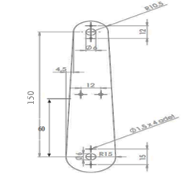
Şekil 1.1. Servo motor kanatçık uzunluğu [9].

Servo motor kanatçık uzunluğu Şekil 1.1’de görüldüğü üzere 1,5 cm olup, çemberin çevresi bu değerden hesaplanmıştır. Servo motor kanatçığın 360° dönmesi halinde bir çember oluşturur. Fakat servo motor 180° dönüş yapabildiği için yarım çember uzunluğu bulunmuştur [10]. Bu yarım çemberin uzunluğunu temel alarak 3D yazıcı ile yazdırılmış olan prototipteki her parmak ve parmak eklemlerinin uzunluğunun ölçülmesi sonucunda elde edilecek uzunluklar oran orantı yöntemi ile her eklem için kaç derecelik servo motor kanatçığı dönüşünün gerekli olduğu hesaplamalar ve kontrol amaçlı yapılmış olan testlerle tespit edilmiştir. Projenin kodları, her parmak ve eklemleri için tanımlanacak dizilerde, hesaplanacak olan bu açılar temel alınarak yazılmıştır.
Projenin devre tasarım kısmı simülasyon üzerinden tamamlandıktan sonra Arduino IDE (Entegre Geliştirme Ortamı) yazılımı ile projenin belirlenen algoritmasına uygun olarak kodlaması yapılmıştır. Yazılım algoritması her parmak ve her eklem için ayrı ayrı oluşturulmuştur. Arduino kodlamasında önceden hesaplanacak olan servo motor dönüş açılarının belirlenmesi kodlamanın en önemli kısımlarından biridir. Her parmağın ucuyla servo motor bağlantıları misina ile yapılmıştır. Başparmağın iki eklemi ve diğer dört parmakların da üçer eklemini servo motora bağlı olan misinanın, belirlenen dönüş açısına göre sarılması ile kontrolü sağlanmıştır.
Android işletim sisteminde tasarlanmış olan mobil uygulama ile birlikte, Arduino kartının senkronizasyonunun gerçekleştirilmesi sağlanmıştır. Böylece mobil uygulama aracılığıyla eldeki parmakların kontrolü herhangi bir sorun yaşanmadan gerçekleşmiştir. Projenin prototipinde devre şemasına uygun şekilde devre elemanlarının bağlantısı yapılmıştır ve algoritmaya uygun yazılan kodlar Arduino Mega 2560 mikrodenetleyicisine yüklenerek testi gerçekleştirilmiştir.

MATERYAL VE METOD

2.1. Arduino

Arduino Nedir
Arduino bir G/Ç kartı ve Processing/Wiring dilinin bir uygulamasını içeren geliştirme ortamından oluşan proje çalışmalarını çok daha ucuza ve hızlı bir biçimde gerçekleştirebilmelerini sağlamak için tasarlanmış bir mikrodenetleyici platformudur. Günümüzde çok fazla alanda kolaylıkla kullanılmasının nedenlerinden biri mikroişlemcisinin (IDE) tümleşik geliştirme ortamıyla kullanılarak, C programlama dilindekine benzer komutlar ile programlanabilme imkanıdır. Arduino’nun kullanımının en belirgin özelliği Windows, Linux vb. gibi farklı işletim sistemlerinde programlanabilen açık kaynak kodlu olan mikrodenetleyici ortamı sunmasıdır. Arduino kartlarının donanım kısmında bir tane Atmel AVR mikrodenetleyici (projede kullanılmış olan ATmega2560 gibi) programlama ve diğer devrelere bağlantı sağlanması için gerekli olan yan elemanlar bulunur. Arduino mikrodenetleyicileri üzerlerinde bulunan analog ve dijital giriş/çıkış (I/O) pinlerinin sayısı, mikrodenetleyici çeşidi ve iletişim kanalları gibi özelliklerine göre farklı şekilde isimlendirilmektedirler. Başlangıç seviyesinde ve orta seviyedeki projeler için Arduino UNO kullanılabilmekte, ileri seviyedeki projeler için Arduino MEGA kullanılabilmektedir. Ayrıca gelişmiş projelerde nesnelerin interneti için de YÚN ve takılabilir/giyilebilir projelerde de LILYPAD gibi farklı türlerde elektronik kartların kullanımı sağlanabilmektedir. Bu elektronik kartlar için hazırlanmış shield ismi verilen devre eklentileri sayesinde çok sayıda farklı alanlarda projelerin yapılabilmesine olanak sağlamaktadır. Arduino kartlar ile uyumlu çalışacak belirli sensörler ile dış dünyaya ait verileri okuyarak hafızasına kaydedilebilir ve kontrol edilecek sisteme bluetooth (projede HC-06 bluetooth modülü kullanılmıştır.) veya internet üzerinden gerekli komutlar gönderilebilir. Arduino mikrodenetleyicilerinde en azından bir adet 5 Voltluk regüle entegresi ve bir adet 16MHz kristal osilatör bulunmaktadır. Arduino mikrodenetleyicilerinin programlanmasında harici bir programlayıcıya ihtiyaç duyulmaz, çünkü mikrodenetleyiciye önceden bir bootloader programı yazılı durumdadır [11].

2.1.2 Arduino Mega 2560
Projede yan eleman olarak Arduino Mega 2560 mikrodenetleyicisi seçilmiştir. Çünkü bu projede ihtiyaç duyulan dijital pin çıkışlarının sayısını yeterince karşılamaktadır.

2.1.3. Arduino Mega 2560 Özellikleri
Arduino Mega 2560 mikrodenetleyicisinin çalışması için gerekli olan güç, USB kablosu ile bilgisayar bağlanarak çalıştırılabilmektedir ya da harici bir güç kaynağından beslenerek sağlanabilmektedir. Bu harici güç kaynağı bir AC-DC adaptör, pil, batarya veya bilgisayara bağlantı olarak seçilebilir. AC-DC adaptör seçilecek ise, 2.1 mm jaklı ucunun merkezi pozitif olması ve mikrodenetleyicisinin power girişine takılması gerekmektedir. Pil veya bataryanın uçları ise power konnektörünün GND ve Vin pinlerine bağlanması gerekmektedir. Arduino Mega 2560 6V – 20V aralığındaki harici güç kaynağıyla beslenebilmektedir. Ancak 7V altında bir besleme yapıldığında 5V pini değerinden daha düşük çıkış verebilir ve bu yüzden kart kararsız çalışmaya başlayabilir. Kartın 12V üzerinde bir voltajla beslemesiyle de, regülatör fazla ısınabilir. Bu durum da kartın zarar görmesine neden olabilir. Bu durumlar göz önünde bulundurulduğunda ise tavsiye edilen mikrodenetleyicinin besleme gerilimi 7V – 12V aralığında sınırlandırılmaktadır yani bu aralıkta bir adaptör takılarak kullanılması önerilir. Ayrıca Arduino Mega 2560 mikrodenetleyicisinin üzerinde bir tane “reset” düğmesi bulunur. Bu düğmeye basıldığında Arduino Mega 2560 mikrodenetleyicisinde bulunan program baştan başlatılır.
Arduino Mega 2560 üzerinde 54 tane dijital pin vardır. Bu pinlerin 15 tanesi PWM çıkış pinidir. Dijital pinlerin dışında 16 adet analog pini bulunmaktadır. Bunlar, 4 tane UART (donanım seri port), 1 tane 16 MHz kristal osilatörü, USB bağlantısı, power (güç) jakı (2.1mm), ICSP başlığı ve reset butonudur [12]. Şekil 2.1’de Arduino Mega 2560 pinlerinin gösterimi verilmiştir.
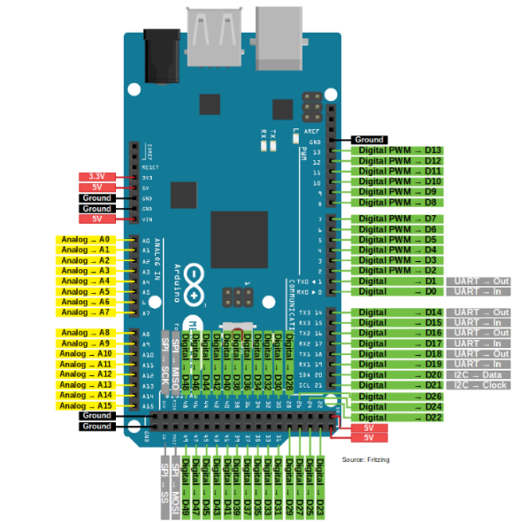
Şekil 2.1. Arduino Mega 2560 pinlerinin gösterimi [13].

Dijital pinler, hem giriş hem de çıkış olarak kullanılabilir. Arduino Mega 2560 mikrodenetleyicisinde 54 adet dijital giriş / çıkış pini bulunmaktadır. Bu pinlerin tamamı Arduino IDE programında pinMode(), digitalWrite() ve digitalRead() fonksiyonları ile giriş ve çıkış olarak kullanılabilmektedir. Bu pinler 5 V ile çalışıp maksimum 40 mA çekebilmektedir. Ayrıca bu pinlerin kendilerine özel fonksiyonları bulunmaktadır.
Bu pinlerden birincisi, TTL seri data almak (RX) ve yaymak (TX) için olan Serial: 0 (RX) ve 1 (TX); Serial 1: 19 (RX) ve 18 (TX); Serial 2: 17 (RX) ve 16 (TX); Serial 3: 15 (RX) ve 14 (TX) pinleridir. İkincisi, bir kesmeyi tetiklemek için kullanılan harici kesmeler: 2 (kesme 0), 3 (kesme 1), 18 (kesme 5), 19 (kesme 4), 20 (kesme 3) ve 21 (kesme 2) pinleridir. Üçüncüsü, analogWrite () fonksiyonu ile 8-bit PWM sinyali sağlayan PWM: 2 – 13, 44 – 46 pinleridir. Dördüncüsü, SPI kütüphanesi ile SPI haberleşmeyi sağlayan SPI: 50 (MISO), 51 (MOSI), 52 (SCK), 53 (SS) pinleridir. Beşincisi, digital pin 13’e bağlı olan LED 13 bir leddir. Pinin değeri “High” komutu kullanıldığında yanıp, “Low” komutu kullanıldığında sönmektedir. Altıncısı, wire kütüphanesini kullanarak TWI haberleşmesini destekleyen TWI: 20 SDA 21 SCL pinleridir. Yedincisi, Arduino Mega 2560 mikrodenetleyicisinin 16 adet analog girişinden her biri 10 bit çözünürlüğü destekler. Varsayılan ayarlarda topraktan 5 V’ a kadar ölçülür. Fakat, AREF pini ve analogReference() fonksiyonunun kullanılmasıyla üst limit ayarlanabilmektedir. Bu pin analog girişlerin referans voltajı olan AREF pinidir. Sonuncusu ise, Arduino Mega 2560 mikrodenetleyicisini resetleme işlevine sahip olan ve genel kullanımı shield üzerine reset butonu eklemek için kullanılan RESET pinidir.
Arduino Mega 2560 analog pin yapısı, A0’dan A15’e kadar adlandırılan ADC (Analog-Dijital dönüştürücü) kullanan 16 tane analog girişi bulunmaktadır. Analog devre elemanlarının değerlerini okumak ve gerekli işlemleri yapabilmek için bu pinler kullanılır. Analog sinyaller biçimindeki girişleri kabul eder ve bu girişlerle 0 ile 1023 arasında değerler okunabilir.
Arduino Mega 2560 güç pinleri ise,
Vin: Bu pin harici güç girişidir yani mikrodenetleyiciye harici bir güç kaynağı bağlandığında kullanılan voltaj girişidir. Bu yüzden Vin pinine tavsiye edilen besleme gerilimi 7 volt ile 12 volt arasında olmaktadır.
IOREF: Bu pin, 3.3 V ve 5 V ile çalışmak için çıkışlarında gerilim dönüştürücülerini etkinleştirerek ve uygun bir şekilde yapılandırılmış bir shield bu pinin voltajını okuyabilir ve uygun güç kaynaklarını seçerek, mikrodenetleyici kartının çalıştığı voltaj referansını sağlayabilmektedir.
5V: Bu pin ile karta bağlanmış harici bileşenlerde 5 volt çıkış alabiliriz. Bu sayede 5 volt ile çalışan sensörleri bu pine bağlayarak enerji girişlerini sağlanabilir.
3.3V: Bu pin Arduino üzerindeki regülatör sayesinde, devredeki 3.3 Volt ile çalışan karta bağlı harici bileşenler için kullanabileceğimiz gerilim besleme pinidir.
GND: Bu pin devrenin tamamlanması için gerekli olan topraklama pinidir ve mikrodenetleyici üzerinde 7 tane GND pini bulunmaktadır.
RESET: Arduino kartını sıfırlayan pindir [14].
Ayrıca Şekil 2.2’de Arduino Mega 2560 kartının resmi verilmiştir.

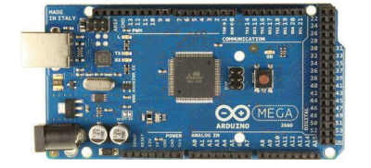
Şekil 2.2. Arduino Mega 2560 [15].

2.1.4. Arduino UNO
Arduino UNO mikrodenetleyicisi, ATmega328P tabanlı bir mikrodenetleyici kartı olup, 14 adet dijital giriş/çıkış pinlerine sahiptir. Bu 14 adet dijital giriş/çıkış pininin 6 tanesi PWM çıkışı olarak kullanılabilmektedir. Ayrıca 6 adet analog giriş pinine, 16MHz kristal osilatöre, USB bağlantısına, güç jakına, reset düğmesine ve ICSP başlığına sahiptir. Projede güç bağlantısı USB kablosunun bilgisayara bağlanması ile sağlanmıştır.
Arduino UNO mikrodenetleyicisinin teknik özellikleri ise şunlardır: Çalışma gerilimi 5 volttur, önerilen besleme gerilimi 7-12 V, limit olan besleme gerilimi ise 6-20 volttur. Giriş/çıkış pini başına DC akım değeri 40 mA’dir. 3,3V pini için DC akım değeri ise 150 mA’ dir. Aşağıda Şekil 2.3’de Arduino UNO kartının resmi verilmiştir.

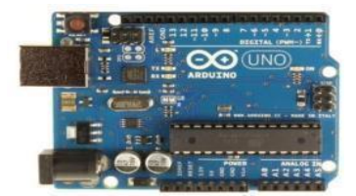
Şekil 2.3. Arduino UNO [16].

Bluetooth Modülü

Bluetooth Modülü Nedir
Bluetooth modülü kısa mesafedeki haberleşmeler için geliştirilmiş olup, bu haberleşme protokolü 2,4 – 2,48 GHz ISM bandını kullanmaktadır. Aralarında bir engel olmamak şartıyla bluetooth modülleri arasında iletişim mesafesi yaklaşık 20 metre olmaktaydı fakat geliştirilen yeni teknolojilerle birlikte bu mesafe yaklaşık 100 metreye kadar çıkartılmıştır. Bu yeni teknolojiyle geliştirilen bluetooth modülleri henüz Arduino projelerinde kullanıma başlamamıştır. Genel olarak Arduino projelerinde kullanılanlar HC-05 veya HC-06 bluetooth modülleridir. Bu projede de bahsedilen HC-06 bluetooth modülü kullanılmıştır. HC-05 ve HC-06 bluetooth modüllerinin özellikleri neredeyse aynıdır fakat tek fark vardır. O da, HC-06 bluetooth modülünün yalnızca kendisine gelen bağlantı isteklerini cevaplayabilirken, HC-05 hem kendisine gelen bağlantı isteklerine cevap verebilmekte hem de gerekli olduğunda kendisinden başka bluetooth cihazlarına bağlantı isteği yollayabilmektedir ama HC-06 bluetooth modülü kendisinden başka bluetooth modülüne bağlantı isteği yollayamamaktadır. HC-06 ve HC-05 bluetooth modüllerinin ortak özellikleri: 2,4 GHz haberleşme frekansında olmaları, hassasiyetlerinin -80 dBm’ den küçük ve eşit olmaları, çıkış güçlerinin 4 dBm’ den küçük ve eşit olmaları, asenkron hızlarının 2,1 MBps / 160 KBps’ de, senkron hızlarının ise 1 MBps / 1 MBps’ de olmaları, çalışma gerilimlerinin 1,8V ile 3,6 V arasında olması (genellikle 3,3 V kullanılmaktadır, önerilen gerilim bu şekildedir.), akımlarının 50 mA olmaları ortak özellikleri arasında sayılır [17].

HC-06 Bluetooth Modülü Nedir
Önceki bölümde de bahsedilmiş olduğu gibi, bluetooth modülleri kablosuz şekilde seri haberleşme uygulamalarında kullanım amacıyla geliştirilmiştir ve özellikle kontrol sistemlerinde kısa mesafelerde kullanımı uygundur ve kolaylıkla sağlanır. Ayrıca bluetooth modülünün Arduino, breadboard ve diğer devre ekipmanları ile üzerindeki gerekli pinlerin dışarıya alınmasıyla hızlı ve kolay bir şekilde prototipleme avantajı vardır. HC-06 bluetooth modülü bluetooth 2.0’ ı destelemekte ve 2.4 GHz frekans bandında haberleşmektedir. HC-06 bluetooth modülü açık alanda hemen hemen 10 metrelik mesafede haberleşebilmektedir.

2.2.3. HC-06 Bluetooth Modülü Özellikleri
HC-06 bluetooth modülünün haberleşme frekansı 2.4 GHz frekans bandındadır, hassasiyeti -80 dBm’dir, çıkış gücü +4 dBm’dir, asekron hızı 2.1MBp / 160 KBps’dir, senkron hızı 1MBps / 1MBps’dir, çalışma gerilimi 1,8V ile 3,6V arasında olup önerilen gerilim değeri 3,3V’dur, akım değeri 50 mA’dir, boyutları 43*16*7 mm’dir, bluetooth protokolü bluetooth 2.0+EDR (Gelişmiş Veri Hızı) şeklindedir ve güvenlik kimlik doğrulama ve şifreleme özelliği vardır [18]. Aşağıda Şekil 2.4’te HC-06 Bluetooth modülü pin gösterimi verilmiştir.

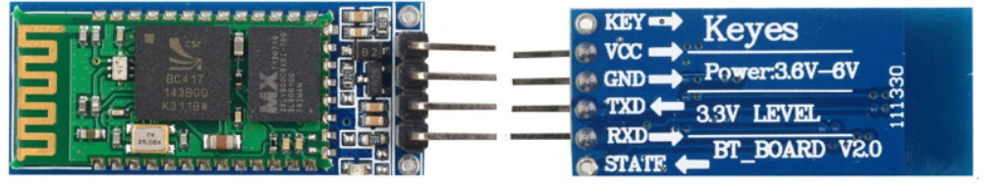

Şekil 2.4. HC-06 Bluetooth modülü pin gösterimi (önü-arkası) [19].

HC-06 bluetooth modülünde 4 adet pin vardır. Bunlardan biri 3.3V beslemeye sahip seri giriş için kullanılan seri veri alma pini olan RXD pinidir. İkincisi, 3.3V beslemeye sahip seri çıkış için kullanılan seri veri iletim pini olan TXD pinidir. Üçüncüsü, GND pinidir zemin yani topraklama görevi görür. Dördüncüsü VCC pini olup, 3,6V ile 6V arasında gerilime sahiptir fakat uygun değer 5V’tur. Beşincisi KEY pini ve sonuncusu STATE pini olup durum ledine bağlıdır. Aşağıda Şekil 2.5’te HC-06 bluetooth modülü ile Arduino Mega 2560 mikrodenetleyicisinin bağlantısının Fritzing uygulamasında gösterimi verilmiştir.

HC-06 Bluetooth Modülü Donanım Bileşenleri ve Arduino Mega 2560 ile Bağlantısı
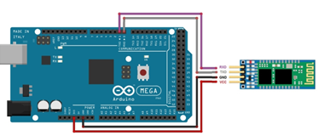

Şekil 2.5. HC-06 Bluetooth modülü ile Arduino Mega 2560 mikrodenetleyicisinin bağlantısının Fritzing uygulamasında gösterimi [20].
HC-06 bluetooth modülünü ile Arduino Mega 2560 mikrodenetleyicisi arasındaki bağlantı için gerekli donanım bileşenleri şu şekildedir: Arduino Mega 2560 mikrodenetleyicisi, HC-06 bluetooth modülü, erkek-erkek jumper kabloları ve erkek-dişi jumper telleri kullanılmaktadır [21].
HC-06 bluetooth modülünün mikrodenetleyici ile bağlantısını yaparken, bluetooth modülünün pinleri ile mikrodenetleyici pinleri şu şekilde eşleştirilmelidir: TXD-> RXD, RXD-> TXD, VCC-> 3.3V- 5V, GND-> GND. Arduino Mega 2560 mikrodenetleyicisi tarafından gönderilen verilerin HC-06 bluetooth modülü tarafından alınabilmesi ve haberleşmenin sağlanabilmesi için RX ve TX pinlerinin ters olarak eşleştirilmesi gerekmektedir.
Bluetooth modülü ile Android cihazın haberleşmesini sağlamak için Android işletim sistemi ile uyumlu olarak uygulamanın geliştirilmesi ve telefona geliştirilen uygulamayı kurduktan sonra HC-06 bluetooth modülü ile eşleştirilmesi sağlanmalıdır. Bunun yapılabilmesi için HC-06 bluetooth modülünün VCC ve GND pinlerini Arduino Mega 2560 mikrodenetleyicisinin sırasıyla 5V ile GND pinleriyle eşleştirilmesi gerekmektedir. Sonraki aşamada HC-06 bluetooth modülünün RX pini arduino mikrodenetleyicisindeki TX giriş piniyle, TX pini de RX giriş pinine bağlanmalıdır. Geliştirilen uygulama üzerinden bluetooth modülü ile bağlantısı sağlanmalıdır ve bağlantının sağlanıp sağlanmadığı da bluetooth modülünün üzerindeki ledin yanma durumuna göre anlaşılır. Bağlantı sağlanmadıysa led belirli aralıklarla yanıp sönecektir, eğer bağlantı sağlanılırsa led sürekli yanacaktır [22].

Servo Motor

Servo Motor Çeşitleri ve Seçimi
Servo motor, genellikle sistemde meydana gelebilecek hataları önlemek amacıyla geri bildirim sinyallerini alarak devamlı şekilde kendini denetleme ve kontrol altında tutma özelliğine sahip kapalı devre motor sistemidir. Kendi içinde kullanım alanlarına göre ikiye ayrılmaktadır. Bunlar, RC (Radio Control) ve endüstriyel tip servo motordur ve birbirinden farklı iki tip servo motordur. Bunlardan biri olan RC servo motorları hobi motorlar olarak adlandırılmaktadır ve sıklıkla elektronik boyutlardaki çalışmalarda kullanılmaktadır. İkinci tip olan endüstriyel servo motorlar ise sanayi alanlarındaki uygulamalarda kullanılmaktadır. Bu iki tip servo motor içerisinde bulunan ekipmanlar sayesinde ek olarak donanım veya yazılıma ihtiyaç duymadan ivme, konum ve hız gibi durumlar için kontrol edilebilme özelliği katmaktadır. RC servo motor, kontrol kartı, motor, potansiyometre ve dişli ekipmanlarından oluşurken; endüstriyel servo motor amplifikatör, enkoder ve şaft ekipmanlarını bulundurmaktadır. Projede kullanılan servo motor tipi RC servo motordur. Servo motorlar motor tiplerine göre AC ve DC olmak üzere iki sınıfa ayrılırken, RC servo motor, DC motor tipindedir. RC servo motorlar, kendi aralarında bazı özellikler bakımından sınıflara ayrılmaktadır. Sınıflandırmada tipler açısından ayırmak gerekirse; elektronik yapıları, çalışma açıları, dişli yapıları, boyut ve voltajları olarak ayrılmaktadır. Ayrıca bütçe ve kullanım amaçlarına göre de ayrılmaktadırlar.
Elektronik yapıları açısından sınıflandırılacak olursa, 2 sınıfa ayrılmaktadır. Bunlar dijital servo motorlar ve analog servo motorlardır.
Çalışma açıları açısından sınıflandırılacak olursa, 3 sınıfa ayrılmaktadır. Bunlar 120-140 derece servo motorlar, 180 derece servo motorlar ve 360 derece servo motorlardır.
Dişli yapıları açısından sınıflandırılacak olursa, 5 sınıfa ayrılmaktadır. Bunlar Plastik dişli servo motorlar, karbonite dişli servo motorlar, metal dişli servo motorlar, çelik dişli servo motorlar ve titanyum dişli servo motorlardır.
Boyut tipleri açısından sınıflandırılacak olursa, 4 sınıfa ayrılmaktadır. Bunlar 3 ile 15 gram arasında olan mikro servo motorlar, 16 ile 35 gram olan mini servo motorlar, 40 ile 90 gram olan standart servo motorlar ve 100 ile 250 gram olan Jumbo servo motorlardır.
Çalışma voltajları açısından sınıflandırılacak olursa, 2 sınıfa ayrılmaktadır. Bunlar 4.8 ile 6.8 volt aralığında yani normal voltajda çalışan servo motorlar ve 4.8 ile 8.4 volt aralığında yani yüksek voltajda çalışan servo motorlardır [23].

2.3.2. Servo Motor Yapısı ve Çalışma Prensibi
Servo motorlar içerisinde DC motor ile birlikte potansiyometre, dişli mekanizma ve bir motor sürücü devresi bulunmaktadır. Potansiyometrenin motor içindeki görevi motor milinin dönüş miktarını ölçmesidir. DC motorun hareketiyle birlikte potansiyometre dönmeye başlar. Kontrol devresi de motorun bulunduğu pozisyonu istenilen pozisyon ile karşılaştırır ve motor sürme işlemini gerçekleştirir. Bu yüzden, servo motorun diğer motorların aksine harici bir motor sürücüye ihtiyacı yoktur, bu şekilde çalışabilmektedir. Genel olarak servo motorların çalışma açıları 180 derecedir fakat bazı özel amaçlı servo motorlar 360 derece dönüş açısında çalışabilmektedir.
Servo motorlar mikrodenetleyiciden sağlanabilen Sinyal Genişlik Modülasyonu yani PWM sinyal ile çalışmaktadırlar. Servo motorlar, 20 milisaniyede bir motorun dönüşünü belirleyen pals değeri veya uzunluğunu okumaktadır. Mesela nötr pozisyon olarak tanımlanan motorun 90 derece pozisyonunu 1.5 ms’lik bir pals değeri sağlamaktadır. Servo motorlar hareketleri için komut aldıklarında komutta istenilen pozisyona hareket eder, o konumda kalırlar ve pozisyonlarını korurlar. Fakat bulundukları pozisyonu sonsuza kadar koruyamazlar. Bunun için gereken durum palsin tekrar edilmesidir. Hareketin sağlanması için gerekli pals genişlik değerleri değişken olsa da genel olarak minimum pals genişliği 1 ms, maksimum pals genişliği ise 2 ms olarak bilinmektedir. 1 ms duty cycle değeri 0°’ ye, 2 ms duty cycle değeri de bazı özel amaçlı servolar dışında 180°’ ye eşittir. Aşağıda Şekil 2.6’da Servo motorların pals genişlik- duty cycle ilişkisi verilmiştir.
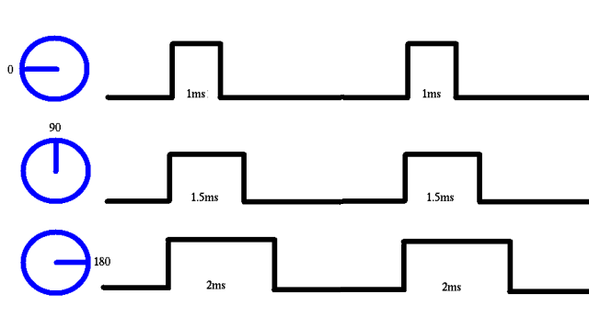
Şekil 2.6. Servo motorların pals genişlik- duty cycle ilişkisi [24].

SG90 Mini Servo Motor Özellikleri
Servo motorlar kendilerine gönderilen konum sinyallerini referans alarak o değerdeki açısal pozisyonda döndürebilme özelliğine sahip bir motor çeşitleridir. Projede Tower Pro SG90 RC mini servo motorların seçiminde boyutunun küçük ve zorlanma torkunun yüksek olması avantajından dolayı bu servo motor seçilmiştir [25]. Aşağıda Şekil 2.7’de Tower Pro SG90 RC mini servo motor verilmiştir.

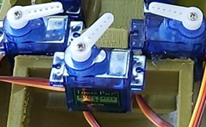

Şekil 2.7. Tower Pro SG90 RC mini servo motor.
SG90 mini servo motor özellikleri sırasıyla şu şekildedir: Boyutları 22.2 x 11.8 x 31 mm’dir, ağırlığı 9 gramdır, çalışma gerilimi 4.8 V (~5V)’dir, hızı 0.1 sn/60°’dir, zorlanma torku 1.8 kgf·cm’dir, dönüş açısı özel amaçla kullanılan servo motorlar dışında 0-180°, çalışma PWM sinyali 500-2400 μs’dir, kablo uzunluğu 15 cm, dişli tipi ve kutusu plastiktir, torku 0-5 kg/cm’ dir, analog pine bağlıdır, sıcaklık aralığı 0 ºC – 55 ºC’dir, dönüş açısı standarttır ve hızı 0.06 - 0.12 saniyede 60°’dir [26].

SG90 Mini Servo Motor ile Mikrodenetleyici Arasındaki Pin Bağlantısı ve Kontrolü
Servo motorlara bağlı 3 renk kablo vardır. Birincisi kırmızı olan kablodur ve 5V kablosu olduğu için arduino mikrodenetleyicisinin 5V pinine, ikincisi kahverengi kablodur ve arduino mikrodenetleyicisinin Gnd pinine ve üçüncüsü turuncu kablodur ve mikrodenetleyicinin pwm özelliğine sahip olan pinlerinden birine bağlanmalıdır. Tüm servo motorları ile arduino mikrodenetleyici pin bağlantıları sağlandığında, kodlama kısmına geçildiğinde; ilk olarak Arduino IDE programında servo motor kontrolünün sağlanması için servo motor kütüphanesinin (servo.h) tanımlanması gerekmektedir. Sonrasında Arduino mikrodenetleyicisine bağlanan her servo motor için programda isim vererek tanımlanması ve hangi pine bağlı olduğunu pwm pin numarasını girerek belirtmek gerekmektedir. Tanımlar yapıldıktan sonra, isimlendirilen her servo motor için gerekli açı değerleri (0-180 derece arasında) “servo1.write(açı_değeri);” kodu ile tanımlanmalıdır. İstenen komut için gerekli olan açı değerlerini tanımlayarak döngü içinde kullanarak gerekli kod varyasyonları sağlanabilmektedir [27]. Aşağıda Şekil 2.8’de SG90 mini servo motor ile Arduino Mega 2560 mikrodenetleyicisi arasındaki bağlantının Fritzing uygulamasında çizimi.verilmiştir.
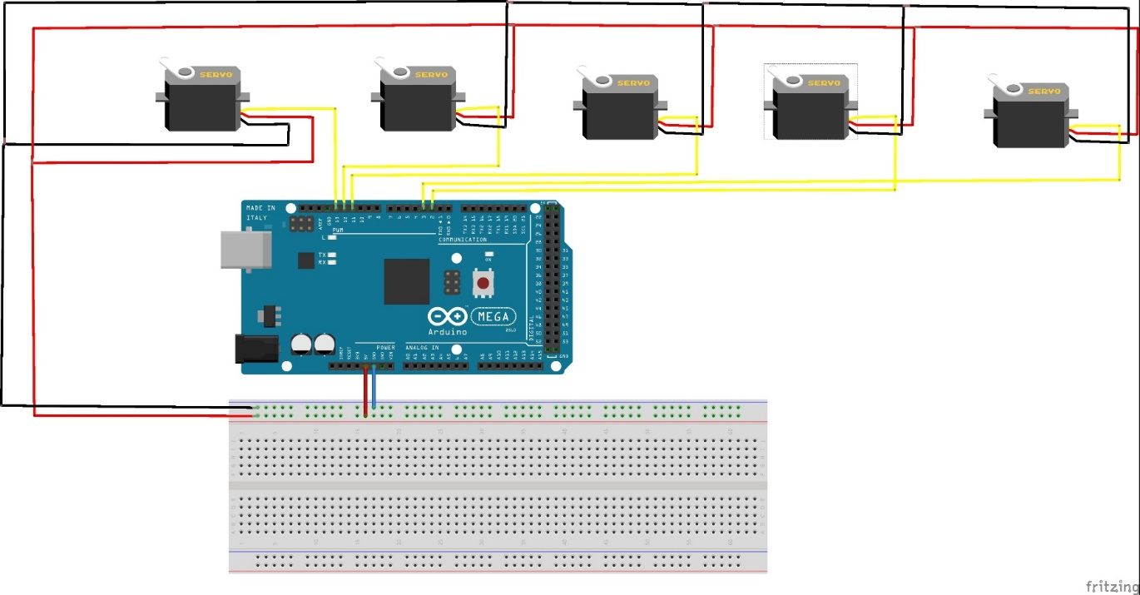

Şekil 2.8. SG90 mini servo motor ile Arduino Mega 2560 mikrodenetleyicisi arasındaki bağlantının Fritzing uygulamasında çizimi.

Proje Hesaplamalarında Kullanılan Yöntemler ve Denklemler
Projede her parmak ve boğumlarının belirlenen açı değerlerini elde edip kıyaslamak için 2 yöntem uygulanmıştır. Birincisi çemberde merkez açı bulma yöntemi ile yay uzunluğu ve açı ilişkisini yaparak elde edilmektedir. İkinci yöntem ise, servo motor dönüş süresinin ölçülmesi ile yani, servo motor pozisyonu ile darbe genişliği arasında kurulan ilişki ile elde edilmektedir.
Birinci yöntemde, servo motor kanatçık uzunluğu ve parmağın kökünden boğuma kadar olan uzunluğu ile bağlantılıdır. Bu yüzden çemberde merkez açı hesaplanması formülünden yola çıkarak servo motor kanatçığının dönüş açısı hesaplanmıştır.
Çemberde merkez açı hesabı için aşağıda Şekil 2.9’da Servo motor kanat dönüş açısı ve parmak eklemi uzunluğunun bağlantısı verilmiştir. Burada, “Q” servo motor kanatçığının dönüş açısını, “r” servo motor kanatçık uzunluğunu ve “S” parmak kökünden boğuma kadar olan uzunluğu temsil etmektedir. “S” yani yay uzunluğunun yarıçapa oranı, dönüş açısını verilmiştir. Aşağıda Denklem (2.1)’de dönüş açısının bulunduğu formül verilmiştir [28].

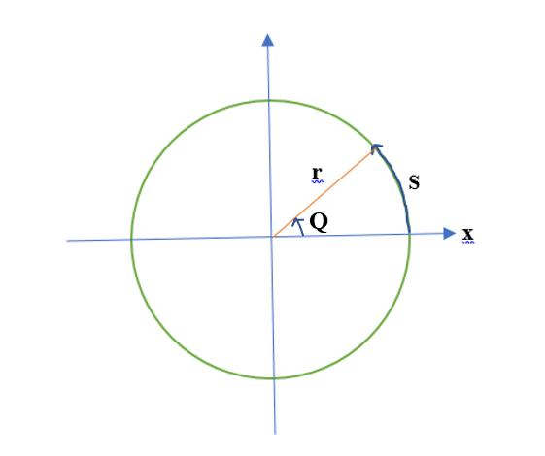
y
Şekil 2.9. Servo motor kanat dönüş açısı ve parmak eklemi uzunluğu bağlantısı.

$Q=S/r$ (2.1)

Çember parçasının(yay) uzunluğu yani S in bulunması Denklem (2.2)’deki formül ile hesaplanmaktadır.

$|S|= (Q*2*π*r)/360$ (2.2)

Buradan dönüş açısı formülü Denklem (2.3)’deki formül ile hesaplanmaktadır.

$Q=[(360/2)*S] /( 2* π * r )$ (2.3)
$π$ (pi) = 3.14 ve r (servo motor kanatçık uzunluğu) = 1.50 cm alınmıştır.
Her parmak için bu formül baz alınarak hesap yapılmıştır. Servo motor kanatçığı en fazla 180 derecelik dönüş sağlayabildiği ve bu yüzden yarım çember üzerinden hesaplama yapılacağı için formülde 180 ֯ yani (360/2) ֯ alınmasıyla hesaplama gerçekleştirilmiştir.

Başparmak için:

- Boğum açısı: $Q₁.₁=360/2*S₁.₁/(2* π*r )= 360/2* S₁.₁/(2*3.14*1.50)$
- Boğum açısı: $Q₁.₂=360/2*S₁.₂/(2* π*r) = 360/2* S₁.₂/(2*3.14*1.50$)

İşaret Parmak için:

- Boğum açısı: $Q₂.₁=360/2*S₂.₁/(2* π*r) = 360/2* S₂.₁/(2*3.14*1.50)$
- Boğum açısı: $Q₂.₂=360/2*S₂.₂/(2* π*r) = 360/2* S₂.₂/(2*3.14*1.50)$
- Boğum açısı:$Q₂.₃=360/2*S₂.₃/(2* π*r) = 360/2* S₂.₃/(2*3.14*1.50$)

Orta Parmak için:

- Boğum açısı: $Q₃.₁= 360/2* S₃.₁/(2* π*r) = 360/2* S₃.₁/(2*3.14*1.50)$
- Boğum açısı: $Q₃.₂=360/2*S₃.₂/(2* π*r) = 360/2* S₃.₂/(2*3.14*1.50$)
- Boğum açısı:$Q₃.₃=360/2*S₃.₃/(2* π*r) = 360/2* S₃.₃/(2*3.14*1.50)$

Yüzük Parmak için:

- Boğum açısı: $Q₄.₁=360/2*S₄.₁/(2* π*r) = 360/2* S₄.₁/(2*3.14*1.50)$
- Boğum açısı: $Q₄.₂=360/2*S₄.₂/(2* π*r) = 360/2* S₄.₂/(2*3.14*1.50$)
- Boğum açısı:$Q₄.₃=360/2*S₄.₃/(2* π*r ) = 360/2* S₄.₃/(2*3.14*1.50)$

Serçe Parmak için:

- Boğum açısı: $Q₅.₁=360/2*S₅.₁/(2* π*r )= 360/2* S₅.₁/(2*3.14*1.50)$
- Boğum açısı: $Q₅.₂=360/2*S₅.₂/(2* π*r )= 360/2* S₅.₂/(2*3.14*1.50)$
- Boğum açısı:$Q₅.₃=360/2*S₅.₃/(2* π*r ) = 360/2* S₅.₃/(2*3.14*1.50$)

Aşağıda Şekil 2.10’da (a) işaret, orta, yüzük ve serçe parmağı ve (b) başparmak verilmiştir. Parmak uzunlukları şu şekildedir:

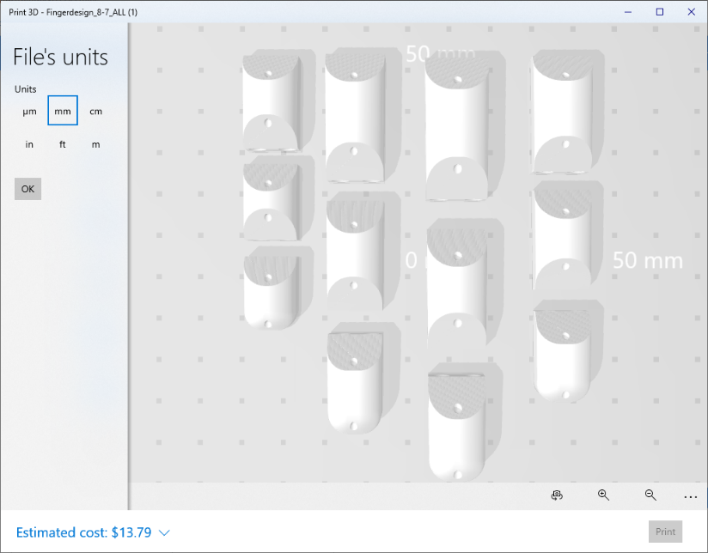 | 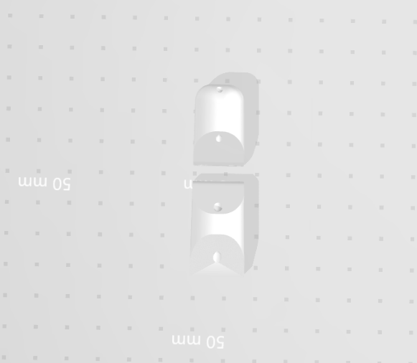
(a) | (b)
Şekil 2.10. (a) işaret, orta, yüzük ve serçe parmağı ve (b) başparmak [29].

İkinci yöntemde, servo motor dönüş süresinin ölçülmesi ile yani, servo motor pozisyonu ile darbe genişliği arasında kurulan ilişki şu şekildedir. Biyonik el prototipi ile elektronik devre bağlantıları sağlandıktan sonra Arduino IDE programında yazılmış olan kod, mikrodenetleyici kartına yüklenmiş ve mobil uygulamada da bluetooth bağlantısı sağlanmıştır. Sonrasında beş parmak için 180 derece açı girilerek servo motor kanatçığının dönüşü sağlanmış ve süre tutulmuştur. Bu işlem sonucunda tüm boğumların tam kapanma hareketleri esnasında süreyi durdurularak not edilmiştir. Deney sonucu elde edilmiş olan süreleri servo motor pozisyon ve darbe genişliği ilişkisinden yararlanılarak oran/orantı yöntemi ile tahmini gerçeğe yakın servo motor kanatçık dönüş açıları elde edilmiştir. Aşağıda, Şekil 2.11’de PWM sinyal ve servo motor pozisyon ilişkisi verilmiştir. İlişki bu şekil baz alınarak kurulmuştur.

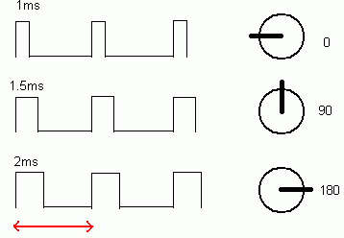

Şekil 2.11.PWM sinyal ve servo motor pozisyon ilişkisi [30].
Görev döngüsü bitiş zamanı veya Darbe Genişliği 1 ile 2 ms (milisaniyedir). Darbe genişliği, servoların konumunu belirlemektedir. Genellikle; 1 ms 0° konumuna, 1,5 ms nötr veya 90° konumuna ve 2 ms 180° konumuna karşılık gelmektedir [31]. Bu durumda oran orantı yöntemi ile hesaplama yapıldığında, servo motor kanatçığının 90°’lik bir dönüş açısı için geçen süre 0.5 ms olduğuna göre, 1°’lik bir dönüş açısı için geçen süre 0.5/90 (0.0056) ms olmaktadır.

Mekanik Tasarım
3D yazıcı ile el prototipi yeşil PLA flament malzemesi ile yazdırılmıştır. Aşağıda Şekil 2.12’de (a) Yazıcıdan çıktı alındığı esnada görüntü, (b) servo motor yatağı ve (c) el gövdesi verilmiştir.

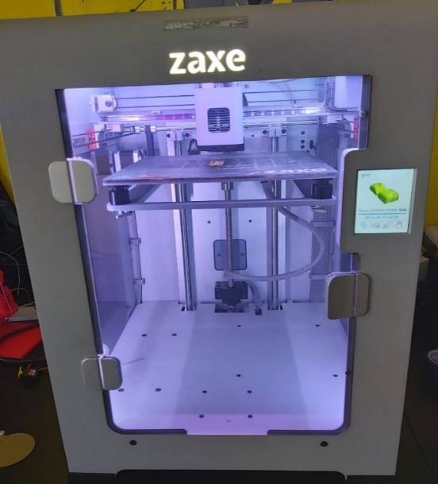

(a)
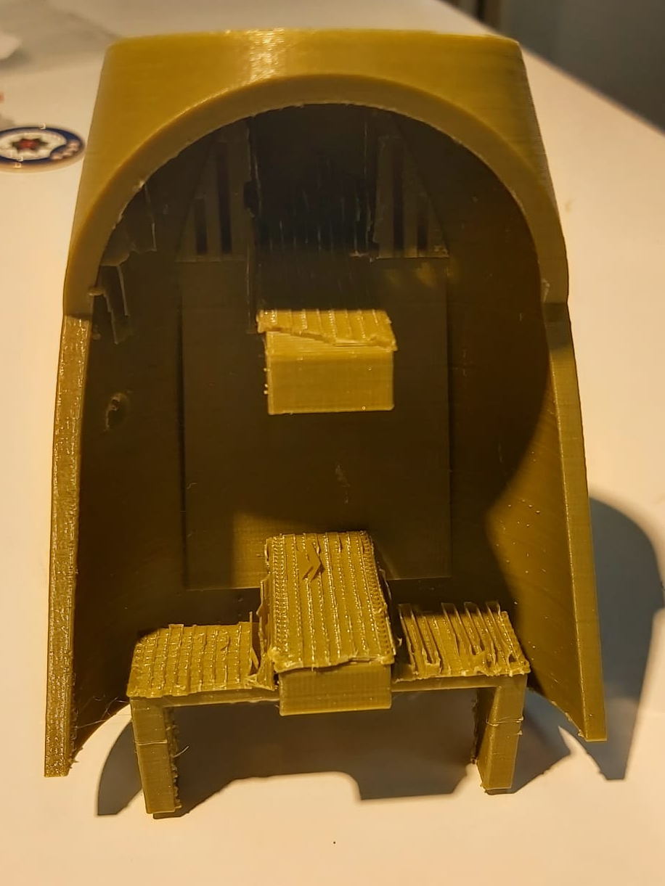
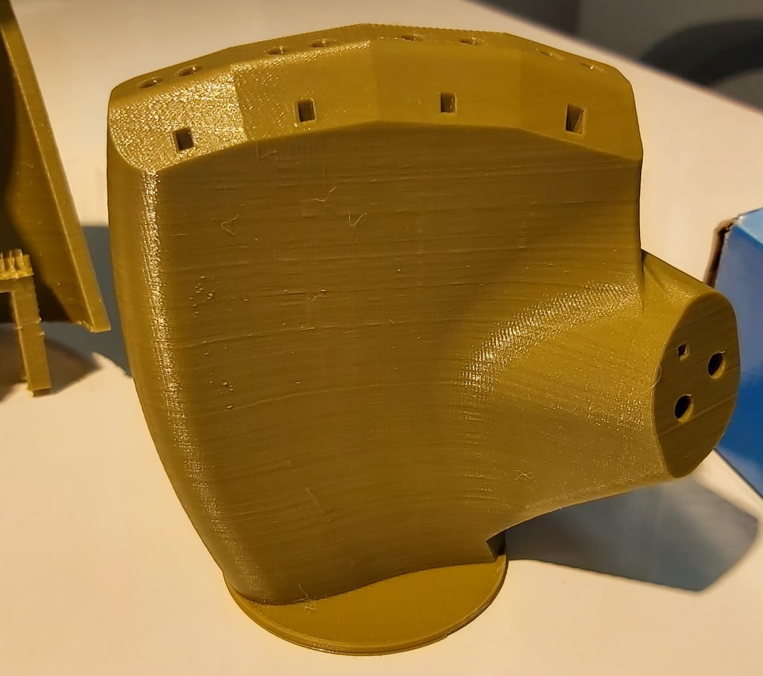

(b) (c)

Şekil 2.12. (a) Yazıcıdan çıktı alındığı esnada görüntü, (b) servo motor yatağı ve (c) el gövdesi.

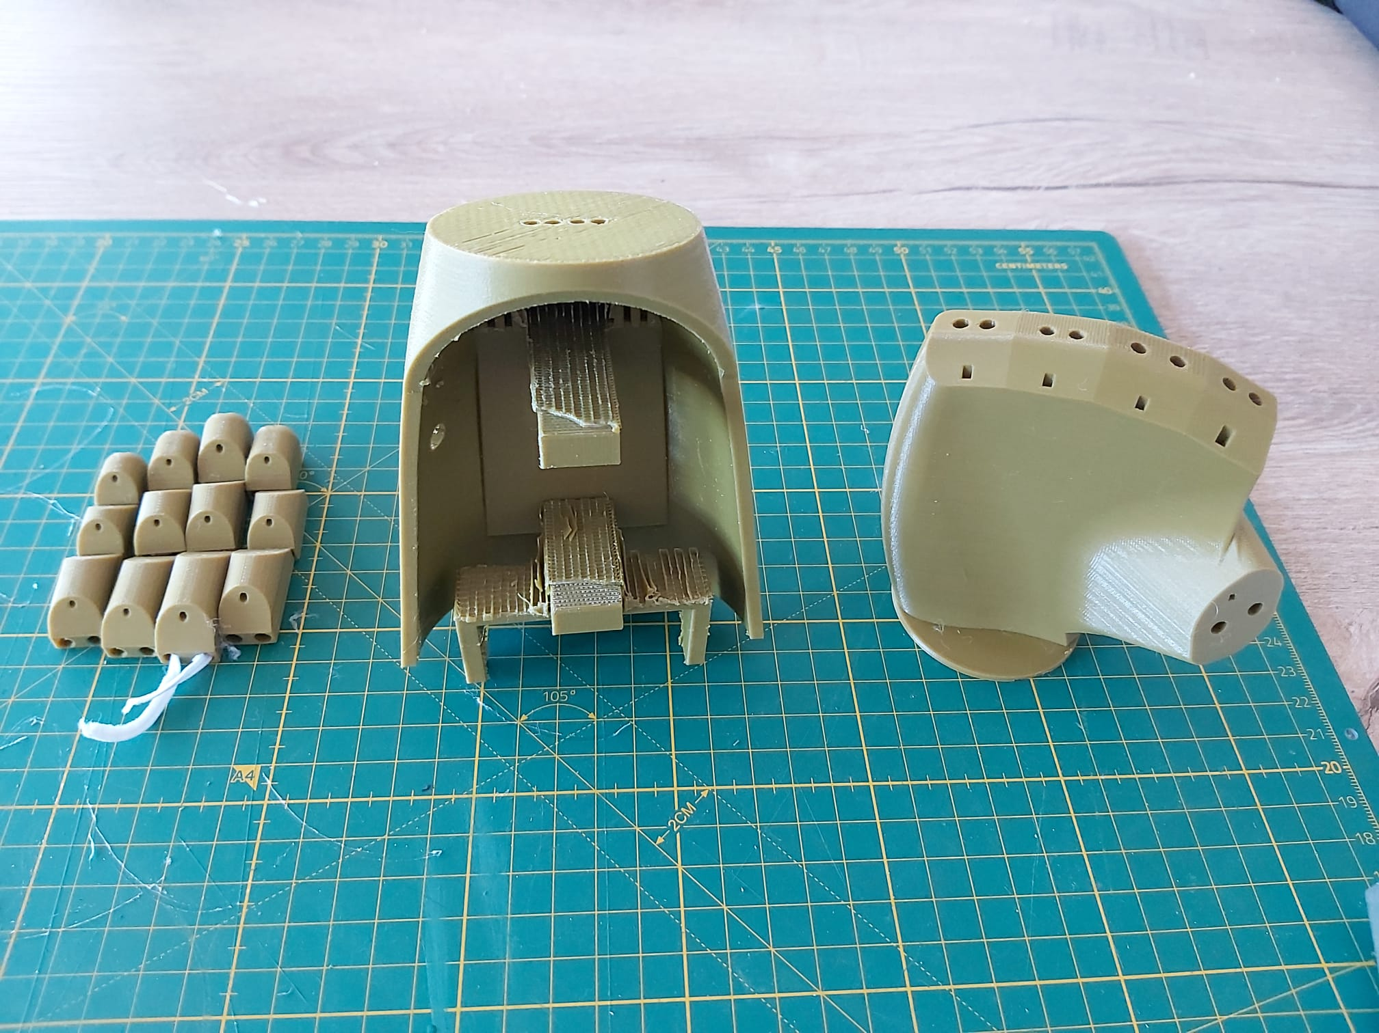
Şekil 2.13. Parmaklar, el gövdesi ve servo motor yatağı.

Parmaklar, el gövdesi ve servo motor yatağı olan bileğin 3d yazıcı ile yazdırılmıştır.

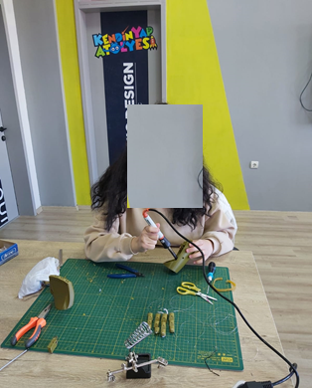 | 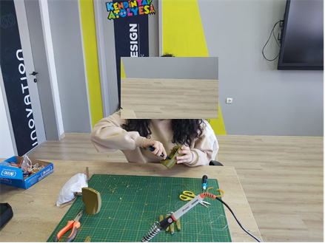
(a) | (b)
Şekil 2.14. (a) ve (b) El prototipinin oluşturulması.

Servo motor yatağında ekstra malzemenin lehim ile eritilerek temizlenmesi yapılmıştır.
3D yazıcıda çıktı alınırken yazıcıya destek yüzdesi oranı girilmesi gerekmektedir. Normalde bu oran yaklaşık %10 ile %15 arası olabilir. Yazdırılırken bu oran %20 girildiği için yazıcı, prototip üzerinde ekstra destek için flament tabakası oluşturulmuştur. Ekstra oluşan destek tabakasını yan keski ve pense ile temizlenmiştir. Böylece gereksiz olan flament tabakası ortadan kaldırılmış oldu. Aşağıda Şekil 2.15’te Parmaklar ile el gövdesi bağlantısının sağlanması verilmiştir.

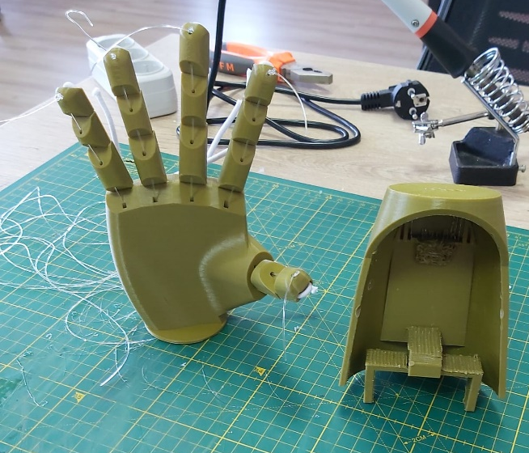
Şekil 2.15. Parmaklar ile el gövdesi bağlantısının sağlanması.
El prototipinin parçaları temizlendikten sonra her bir parmak için eklem bağlantılarını misina ve paraşüt lastiği ile yaparak el gövdesine bağlantısını sağlanmıştır. Aşağıda Şekil 2.16’da El gövdesi ile servo motor yatağı bağlantısının sağlanması verilmiştir.

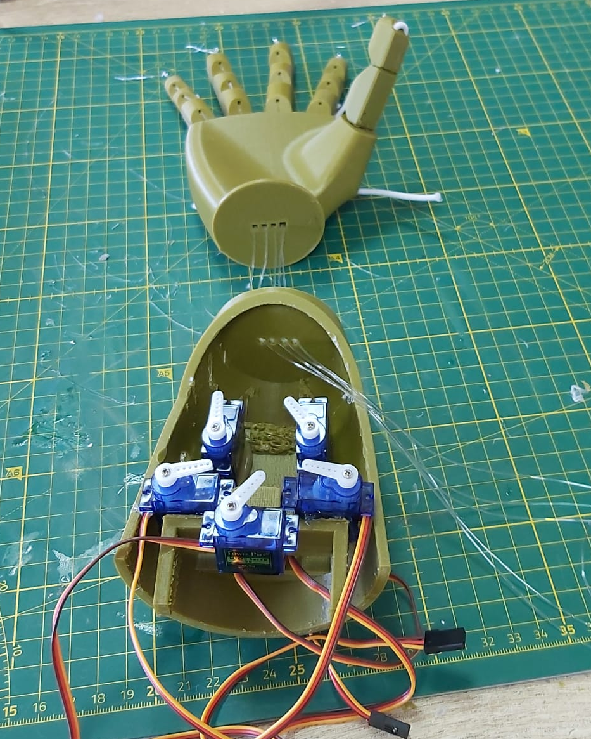
Şekil 2.16. El gövdesi ile servo motor yatağı bağlantısının sağlanması.

Misinanın serbest olan ucunu el gövdesinden servo motor yatağı olan bilek kısmına çıkarılmıştır. 5 adet servo motor kanatlarının dönüşleri birbirlerini engellemeyecek şekilde silikon tabanca yardımı ile servo motor yatağına sabitlenmiştir. Bilek kısmında serbest olan misinaları 5 parmağın her birinin ayrı ayrı bir servo motora bağlantısı sağlanacak şekilde, ilgili servo motor kanatlarına bağlanmıştır. Böylece servo motor kanadı ayarlanan açı değerine göre döndüğünde, dönüş açısına bağlı olarak parmakların hareketi sağlanmış olacaktır. Aşağıda Şekil 2.17’de Parmaklara bağlı misinanın servo motorlarla bağlantısının sağlanması verilmiştir.

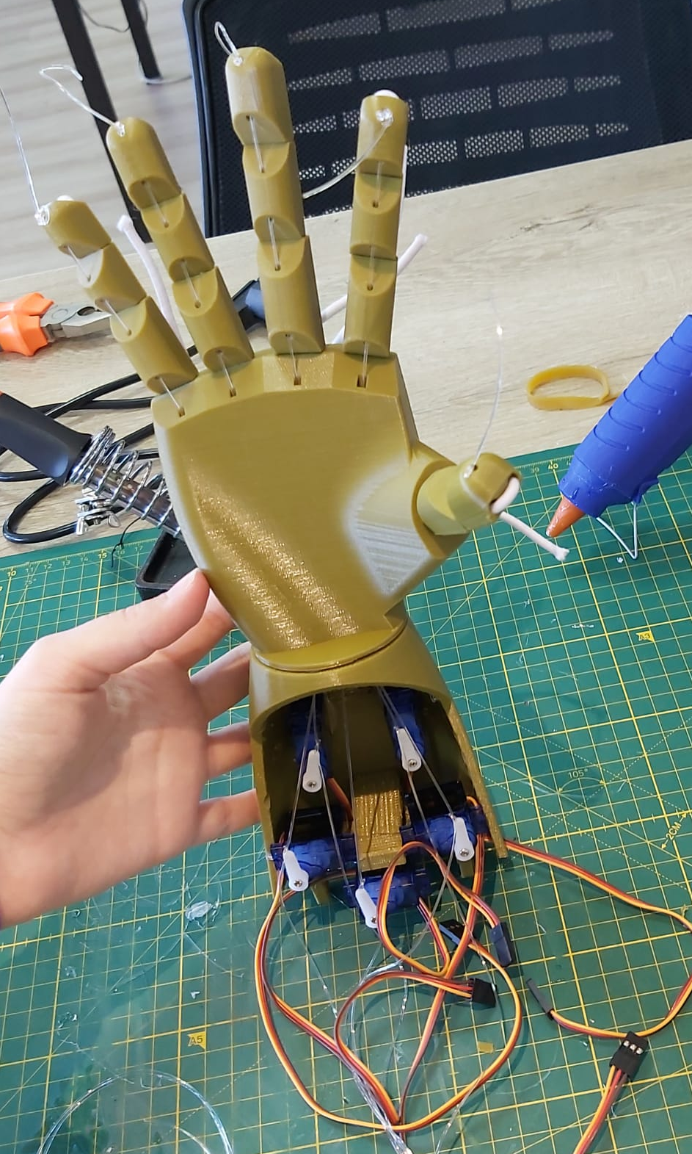

Şekil 2.17. Parmaklara bağlı misinanın servo motorlarla bağlantısının sağlanması.

El prototipinin parmak eklemleri, el gövdesi ve servo motor yatağı bağlantısı yapılmıştır ve servo motorlar bilek kısmına sabitlenerek parmak ucu- servo motor kanadı bağlantısı yapılmıştır. Mekanik kısım tamamlanmış ve böylece elektronik donanımın sağlanması aşamasına geçilmiş oldu. Aşağıda, Şekil 2.18’de Projenin elektronik devre tasarımının yapılması ve Şekil 2.19’da Elektronik devrenin üstten görüntüsü verilmiştir.
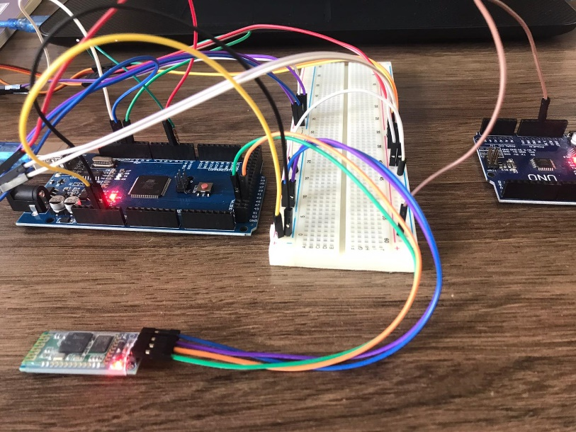

Şekil 2.18. Projenin elektronik devre tasarımının yapılması.

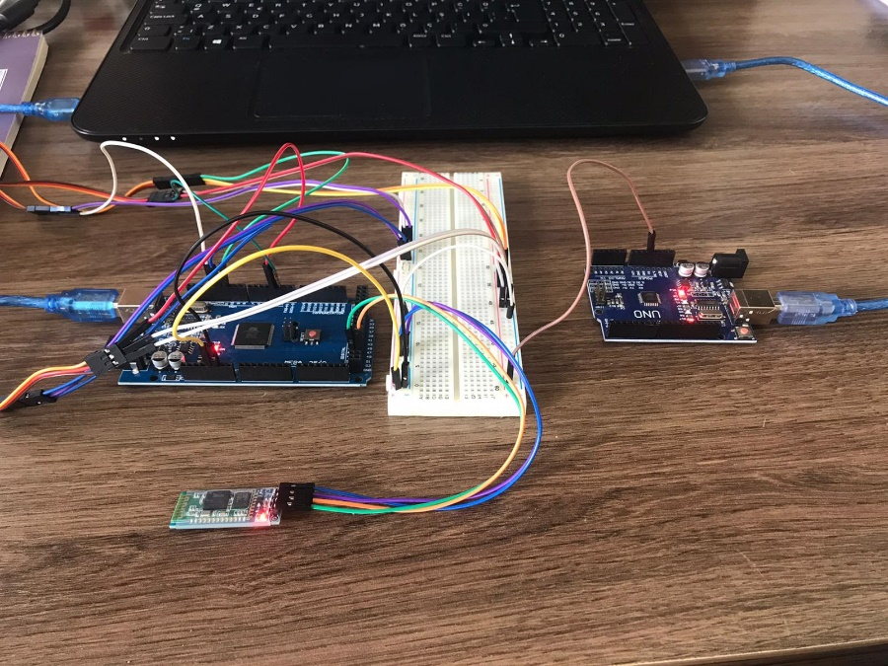

Şekil 2.19. Elektronik devrenin üstten görüntüsü.

Elektronik devre tasarımında, her bir servo motoru Arduino Mega 2560 mikrodenetleyicisinin PWM pinlerine bağlanmıştır. Başparmağın bağlı olduğu servo motor 13. pine, işaret parmağın bağlı olduğu servo motor 12. pine, orta parmağın bağlı olduğu servo motor 11. pine, yüzük parmağın bağlı olduğu servo motor 2. pine ve serçe parmağın bağlı olduğu servo motor 3. pine bağlanmıştır. Servo motorların 5V uçları mikrodenetleyicinin 5V pinine, toprak uçları ise mikrodenetleyicinin GND pinine bağlanmıştır. Fakat sonrasında Arduino Mega 2560 mikrodenetleyicisi bilgisayara bağlanıp proje çalıştırıldığında servo motorların çektiği gücün karşılanması için sadece Arduino Mega 2560 mikrodenetleyicisinin yeterli olmadığı gözlemlenmiştir, bu yüzden ikinci bir mikrodenetleyici güç desteği olması ve paylaşması amacıyla devreye eklenmiştir. 3 adet servo motorun 5V ve toprak uçlarını Arduino UNO mikrodenetleyicisinin güç pinlerine ve 2 adet servo motor ve HC-06 bluetooth modülünü Arduino Mega 2560 mikrodenetleyicisinin güç pinlerine bağlanmasıyla servo motorların istenilen şekilde çalışması 2 adet güç bağlantısı ile sağlanmıştır. Ayrıca HC-06 bluetooth modülünün RX ucunu mikrodenetleyicinin 50 numaralı pinine, TX ucunu mikrodenetleyicinin 51 numaralı pinine, 5V ucunu mikrodenetleyicinin 5V pinine, GND ucunu mikrodenetleyicinin GND pinine bağlanmasıyla elektronik devre tasarımını tamamlanmıştır.
Ayrıca, aşağıda Şekil 2.20 (a)‘da Projenin genel görünümü ve (b)’ de mobil uygulama ile projenin çalıştırılması verilmiştir.

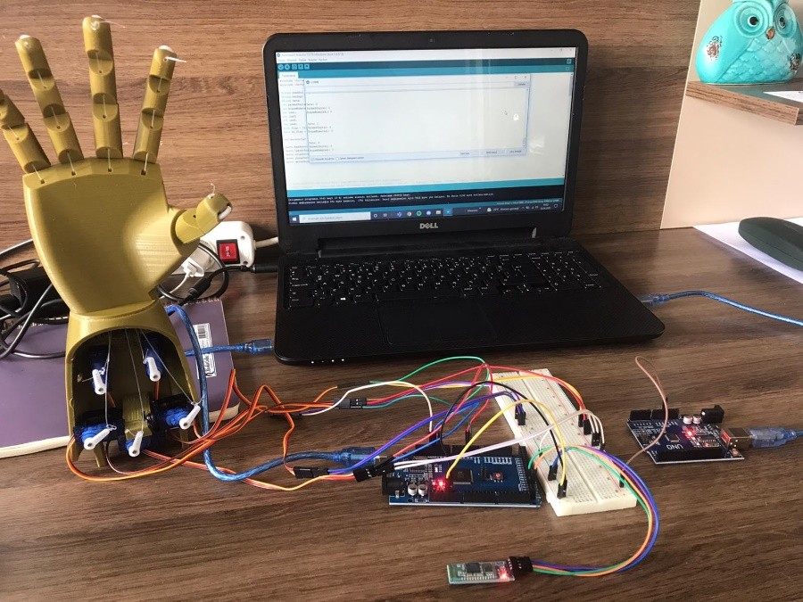 | 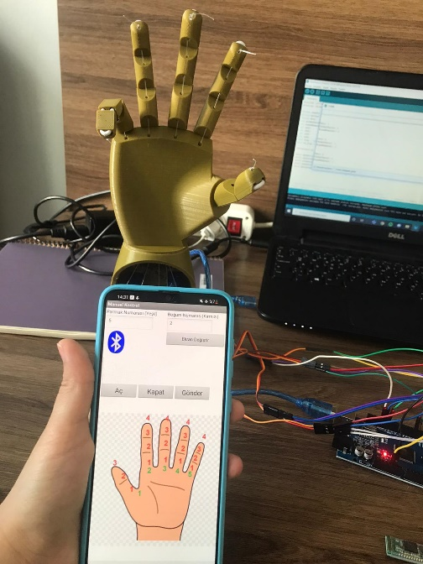
(a) | (b)

Şekil 2.20. (a) Projenin genel görünümü ve (b) mobil uygulama ile projenin çalıştırılması.

Tahmini ve Gerçekleşen Maliyet

Aşağıda Tablo 2.1’de Tahmini ve geçekleşen maliyet analizi verilmiştir.
Tablo 2.1. Tahmini ve gerçekleşen maliyet analizi
SIRA NO | MALZEME ADI | MODEL | TAHMİNİ FİYAT (TL) | GERÇEKLEŞEN BİRİM FİYAT (TL) | MİKTAR | TAHMİNİ TOPLAM  FİYAT (TL) | GERÇEKLEŞEN TOPLAM  FİYAT (TL)
1 | Arduino | Arduino Mega 2560 | 150 | 167,02 | 1 | 150 | 167,02
2 | Arduino | Arduino UNO | 120 | 138,82 | 1 | 120 | 138,82
3 | Servo Motor | SG90 Mini Servo Motor | 15 | 22,48 | 5 | 75 | 112,40
4 | Bluetooth Modül | HC06 Bluetooth Modül | 60 | 49,79 | 1 | 60 | 49,79
5 | Devre Elemanları  (Regülatörler,  Diyot, Kapasitör, Direnç Vs.) | - | 40 | 50,0 |  | 40 | 50,0
6 | Bread Board ve Pcb  Elemanları | - | 40 | 45,0 |  | 40 | 45,0
7 | Misina, esnek naylon paracord ip | - | 25 | 32,0 |  | 25 | 32,0
TOPLAM MALİYET (TL) |  |  |  |  |  | 510 TL | 595.03 TL

Yukarıdaki tabloya göre, tahmini ve gerçekleşen birim fiyat ve toplam fiyatlar kıyaslandığında, tahmini fiyatların gerçekleşen fiyatlara göre daha az olduğu görülmüştür. Bunun sebebi projenin yapım aşamasından önce tahmini maliyetlerin belirlenmesidir. Projenin yapım aşamasından önce belirlenen tahmini maliyetler o tarihlerdeki kur durumuna göre belirlenen fiyatlardır. Fakat proje esnasında kur oranları değiştiği için ekipmanlar bu durumdan etkilenmiştir ve fiyatları artmıştır. Bu yüzden gerçekleşen maliyet tahmini maliyetten fazla çıkmıştır.

Çalışma Takvimi

Tablo 2.2. İş-Zaman Grafiği.

 | Ekim 2021 | Kasım 2021 | Aralık 2021 | Ocak 2022 | Şubat 2022 | Mart 2022 | Nisan  2022 | Mayıs 2022 | Haziran2022
İş Paketi 1
İş Paketi 2
İş Paketi 3
İş Paketi 4
İş Paketi 5
İş Paketi 6
İş Paketi 7
İş Paketi 8
İş Paketi 1 - Projenin belirlenmesi, literatür araştırmaları yapılması ve proje prototipini oluşturmak için devre elemanlarının belirlenmesi
İş Paketi 2 - Proje devre şemasının simülasyon programında tasarlanması ve akış diyagramının oluşturulması
İş Paketi 3 - Servo motor dönüş açıları ve konum hesaplamalarının yapılması
İş Paketi 4 - 3D yazıcı ile el ve servo motor yatağı prototipinin çıkartılması ve gerekli devre elemanlarının temin edilmesi
İş Paketi 5 - Projenin genel algoritmasının oluşturulması, kodlamasının yapılması ve mobil uygulamanın tasarlanması
İş Paketi 6 - Devre şemasına uygun şekilde somut devrenin kurulumunun gerçekleştirilmesi ve prototiple bağlantısının sağlanması
İş Paketi 7 - Mikrodenetleyici ile mobil uygulama arasındaki iletişimin sağlanması ve proje çıktısının test edilmesi
İş Paketi 8 - Tez yazımı

Projenin Akış Diyagramı ve Donanımı
Aşağıdaki Şekil 2.21’de göre projenin akış diyagramı şu şekildedir: Biyonik elin mikrodenetleyici kartına yüklenen kodlar ve mikrodenetleyici kartına bluetooth modülü ile bağlanan mobil uygulama sayesinde verilen komutlar ile istenen parmak ve eklem hareketinin gerçekleştirilmesi sağlanmıştır. Mikrodenetleyici kartı güç bağlantısı sağlandığında, mobil uygulamadaki butonlar vasıtasıyla girilen bilgi mikrodenetleyiciye iletilmiştir, oradan da servo motor hareketleri aşağıda verilen durumlara göre gerçekleştirilmiştir.
İlk olarak sisteme, mobil uygulamada “parmak numarası ve boğum numarası girildi mi” sorusu yönlendirilmiştir. Eğer cevap “Evet” ise bir sonraki aşamaya geçmiş, eğer cevap “Hayır” ise başlangıç durumuna geri dönmüştür. Cevap “Evet” olduğunda diğer aşama olan parmak bilgisini okumuştur. Sırasıyla 1’den 5’e, başparmak, işaret parmak, orta parmak, yüzük parmak ve serçe parmak tanımlanmış ve okunan parmak ve boğum numarasına göre hangi parmağın ve hangi ekleminin hareketinin sağlandığı anlaşılmıştır. Sırasıyla başparmakta tanımlanmış olan orta ve kök eklemler olmak üzere iki durum, diğer parmaklarda ise uç, orta ve kök eklemler olmak üzere üç durum tanımlanmıştır. Mesela girilen parmak numarası 1 ve boğum numarası 2 ise 1. parmağın 2. boğumuna kadar olan kısmın komutlarını içeren döngü çalışmıştır. Bir sonraki aşamada ise ayrı ayrı her parmak için seçilen parmak ve parmak boğum numarasına göre uç eklemden başlayarak hangi eklemin hareketinin sağlanacağı bilgisi gönderilmiştir ve böylece bağımsız şekilde tüm parmakların kontrolü sağlanmıştır. Mobil uygulama tasarımına, tüm parmakları açmaya yarayan “AÇ” butonu ve tüm parmakları kapatmaya yarayan “KAPAT” butonu eklenmiştir. Ayrıca parmakların ayrı ayrı açılmasını sağlayan her parmak için bir numara daha tanımlanmıştır. Mobil uygulamada girilen parmak ve boğum numarası bilgisi mikrodenetleyiciye iletilerek servo motor dönüş açıları kodlarda tanımlanan durumlara göre belirlenmiştir ve belirlenen parmağın istenilen eklemlerinin hareketi servo motor kanatçıklarının dönüşleri ile sağlanmıştır. İstenen parmak diğer parmaklardan bağımsız şekilde tam açma yapabilme özelliğine sahip olup, ayrıca tüm parmakları aynı anda tam kapama ve tam açma yapabilme özelliğine sahip olacak şekilde tasarlanmıştır.
Son durumda mikrodenetleyiciye iletilen çıkış bilgisi ile sürekli çalışma döngüsü sonlanmıştır. Aşağıda Şekil 2.21’ de Proje akış diyagramı verilmiştir.
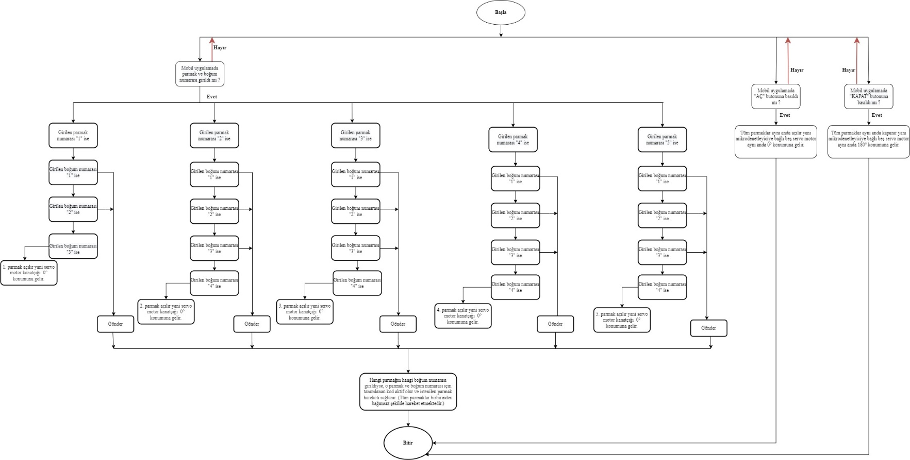

Şekil 2.21. Proje akış diyagramı
Ayrıca, aşağıda Şekil 2.22’ de Proje akış diyagramı görselleştirilmiş hali verilmiştir.
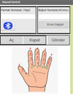
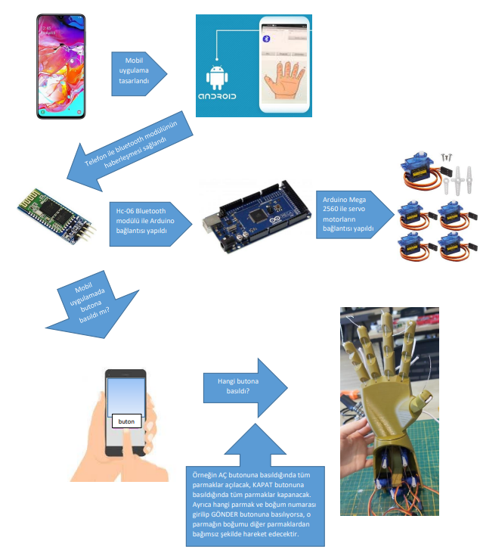

Aşağıda Şekil 2.23’de ön tasarımları yapılan çalışmanın donanımı sunulmuştur.
Şekil 2.22. Proje akış diyagramı görselleştirilmiş hali.
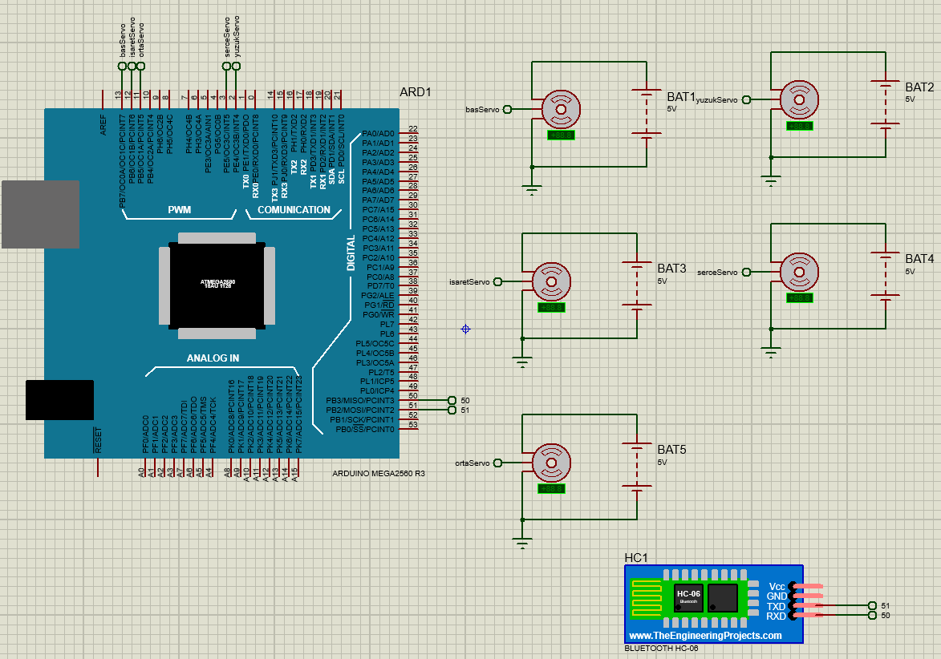

Şekil 2.23. Projenin donanımının Proteus programında çizimi.

DENEYSEL UYGULAMA

3.1. Uygulama Tasarımı
Aşağıdaki Şekil 3.1’de (a),(b) ve (c) de proje uygulama tasarımının yapıldığı MIT AI2 Companion’da tasarlanan uygulamanın arayüzü ve (d)’de tasarlanan uygulamanın görüntüsü verilmiştir.
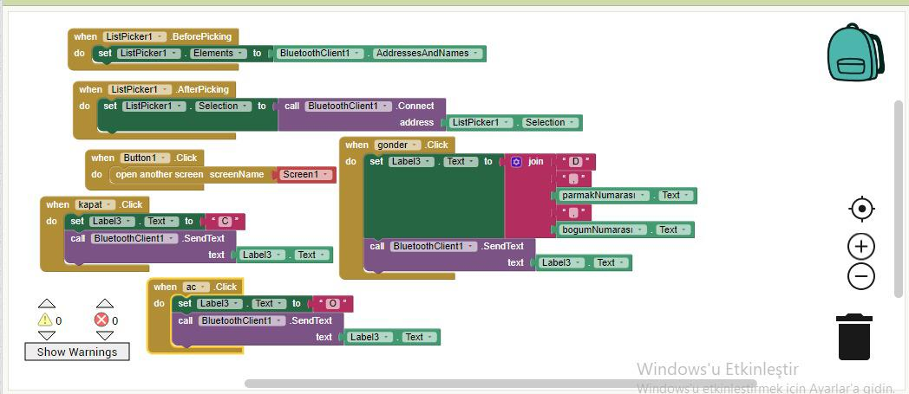 | (a)
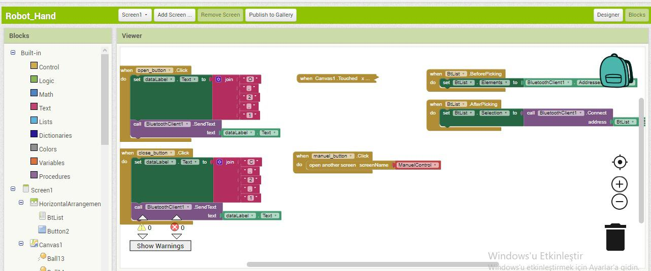 | (b)
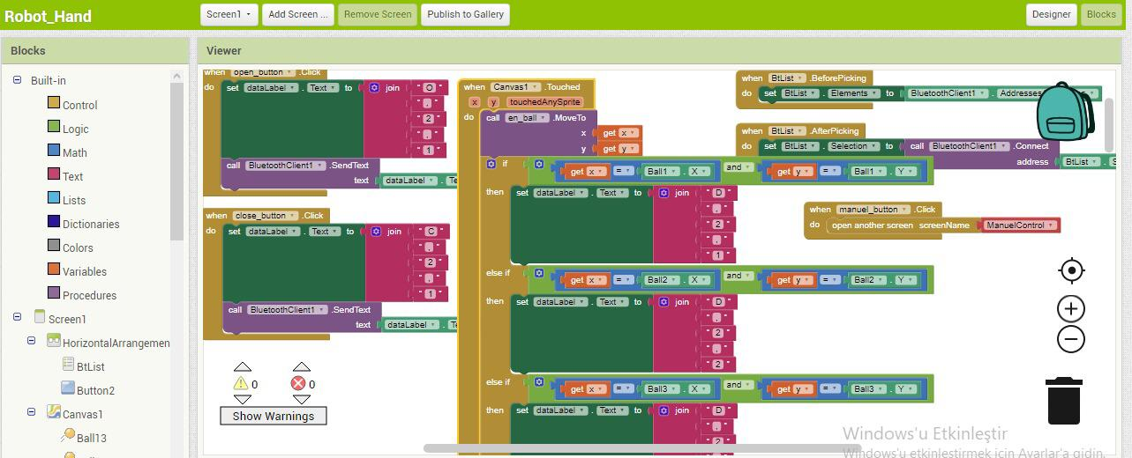 | (c)
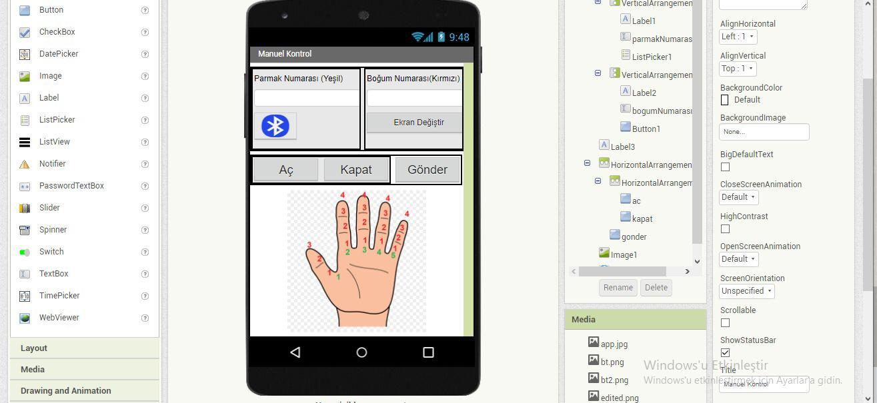 | (d)

Şekil 3.1. Mobil uygulama programlanması.

SONUÇLAR
Bölüm 2.4’ de açıklanmış olan iki yöntem ve bu iki yöntem için kullanılmış olan denklemler verilmiştir. Bu yöntem ve denklemleri kullanarak her parmak ve boğumları için servo motor kanatçık dönüş açıları hesaplanmıştır.
Bölüm 2.4’ te verilen birinci yöntem için, Şekil 2.8’ deki Servo motor kanatçığı dönüş açısı ve parmak eklemi uzunluğu bağlantısı göz önünde bulundurularak Denklem (2.1)’ de dönüş açısının bulunduğu formül verilmiştir. Sonrasında bu denklemden çember parçasının uzunluğunun bulunduğu Denklem (2.2) verilmiştir. En son aşamada dönüş açısı formülü Denklem (2.3)’ de hesaplanmıştır. Bu denklem bir tam çember üzerinden hesaplanmış olduğu için ve servo motor kanatçığı 180 ֯ açı ile dönüş gerçekleştirdiği için 360 ֯ olan açı değerini 2’ye bölerek hesaplamalar gerçekleştirilmiştir.
Denklem (2.3)’e göre her parmağın boğum numarası için hesaplanan açı değerleri aşağıdaki Tablo 4.1’de verilmiştir.
Bölüm 2.4’ te verilen ikinci yöntem için, Şekil 2.9’ daki (a) işaret, orta, yüzük ve serçe parmağı ve (b) başparmak uzunlukları göz önünde bulundurularak ve Şekil 2.10’da verilmiş olan PWM sinyal ve servo motor pozisyon ilişkisi ile oran orantı yöntemi kullanarak hesaplama yapıldığında, servo motor kanatçığının 90°’lik bir dönüş açısı için geçen süre 0.5 ms olduğuna göre, 1°’lik bir dönüş açısı için geçen süre 0.5/90 (0.0056) ms olduğu hesaplanmıştır ve her parmağın boğumlarının tam kapanma süreleri kronometre ile süre tutarak bulunmuştur. Bulunan süreleri dönüş açısı/dönüş süresi oranı kullanılarak her parmak ve boğum için servo motor kanatçık dönüş açıları hesaplanmıştır. Sonuç olarak Tablo 4.2’de bulunan dönüş süresi ve hesaplanan dönüş açı değerleri kaydedilmiştir.
En son aşamada ise, verilen bu iki yöntem baz alınarak bulunan servo motor kanatçık dönüş açıları ve projede kullanılan dönüş açı değerleri Tablo 4.3’de birleştirilmiş ve yorumlanmıştır.
Tablo 4.1. Merkez açı hesabı ile bulunan dönüş açı değerleri

Parmak Numarası | Boğum Numarası | Parmak Boğumuna Kadar Olan Uzunluk (S) | Servo Motor Kanatçık Uzunluğu (r) | Servo Motor Kanatçığı Dönüş Açısı (Q)
Başparmak | - Boğum | 2 cm | 1.5 cm | 38.216 ֯
Başparmak | - Boğum | 3 cm | 1.5 cm | 95.541 ֯
İşaret Parmak | - Boğum | 2 cm | 1.5 cm | 38.216֯
İşaret Parmak | - Boğum | 2.4 cm | 1.5 cm | 84.076 ֯
İşaret Parmak | - Boğum | 3 cm | 1.5 cm | 141.401 ֯
Orta Parmak | - Boğum | 2 cm | 1.5 cm | 38.216 ֯
Orta Parmak | - Boğum | 2.5 cm | 1.5 cm | 71.656 ֯
Orta Parmak | - Boğum | 3.5 cm | 1.5 cm | 152.866 ֯
Yüzük Parmak | - Boğum | 2 cm | 1.5 cm | 38.216 ֯
Yüzük Parmak | - Boğum | 2 cm | 1.5 cm | 76.433 ֯
Yüzük Parmak | - Boğum | 3 cm | 1.5 cm | 133.758 ֯
Serçe Parmak | - Boğum | 1.5 cm | 1.5 cm | 28.663 ֯
Serçe Parmak | - Boğum | 1.75 cm | 1.5 cm | 62.102 ֯
Serçe Parmak | - Boğum | 2.5 cm | 1.5 cm | 109.873 ֯

Bir analog RC servo motorunu pozisyonuna göre kontrol etmek için gerekli olan PWM sinyalleri Tablo 4.2’deki gibi oluşturulmuştur.

Tablo 4.2. PWM sinyal ve servo motor pozisyon ilişkisi ile bulunan dönüş açı değerleri

Parmak Numarası | Boğum Numarası | Parmak Boğumunun Tam Kapanma Süresi(ms) | Servo Motor Kanatçığı Dönüş Açısı (Q)
Başparmak | - Boğum | 0.594 | 106֯
Başparmak | - Boğum | 0.924 | 165 ֯
İşaret Parmak | - Boğum | 0.235 | 42 ֯
İşaret Parmak | - Boğum | 0.532 | 95 ֯
İşaret Parmak | - Boğum | 0.918 | 164 ֯
Orta Parmak | - Boğum | 0.202 | 36 ֯
Orta Parmak | - Boğum | 0.375 | 67 ֯
Orta Parmak | - Boğum | 0.941 | 168 ֯
Yüzük Parmak | - Boğum | 0.336 | 60 ֯
Yüzük Parmak | - Boğum | 0.610 | 109 ֯
Yüzük Parmak | - Boğum | 0.969 | 173 ֯
Serçe Parmak | - Boğum | 0.459 | 82 ֯
Serçe Parmak | - Boğum | 0.717 | 128 ֯
Serçe Parmak | - Boğum | 0.958 | 171֯

İki yöntemde belirlenen servo motor kanatçık dönüş açıları aşağıda Tablo 4.3’de karşılaştırılmıştır.

Tablo 4.3. İki yöntem sonucu servo motor kanatçık dönüş açısı kıyaslaması

Parmak Numarası | Boğum Numarası | - Yöntem sonucunda dönüş açı değerleri | - Yöntem sonucunda dönüş açı değerleri | Programda kullanılan dönüş açı değerleri
Başparmak | - Boğum | 38.216 ֯ | 106 ֯ | 112 ֯
Başparmak | - Boğum | 95.541 ֯ | 165 ֯ | 170 ֯
İşaret Parmak | - Boğum | 38.216֯ | 42 ֯ | 50 ֯
İşaret Parmak | - Boğum | 84.076 ֯ | 95 ֯ | 100 ֯
İşaret Parmak | - Boğum | 141.401 ֯ | 164 ֯ | 170 ֯
Orta Parmak | - Boğum | 38.216 ֯ | 36 ֯ | 40 ֯
Orta Parmak | - Boğum | 71.656 ֯ | 67 ֯ | 80 ֯
Orta Parmak | - Boğum | 152.866 ֯ | 168 ֯ | 179 ֯
Yüzük Parmak | - Boğum | 38.216 ֯ | 60 ֯ | 63 ֯
Yüzük Parmak | - Boğum | 76.433 ֯ | 109 ֯ | 115 ֯
Yüzük Parmak | - Boğum | 133.758 ֯ | 173 ֯ | 179 ֯
Serçe Parmak | - Boğum | 28.663 ֯ | 82 ֯ | 91 ֯
Serçe Parmak | - Boğum | 62.102 ֯ | 128 ֯ | 135 ֯
Serçe Parmak | - Boğum | 109.873 ֯ | 171֯ | 179 ֯

Yukarıda verilmiş olan servo motor kanatçığının dönüş açıları için, iki yöntemin sonucu olan açılar ile karşılaştırıldığında, ikinci yöntem olan gözlem yöntemi ile her parmak için boğumlarının kapanma sürelerini tespit edilerek, denk gelen servo motor dönüş açısının gerçeğe en yakın ve en sağlıklı sonucu verdiğini gözlemlenmiştir. Çünkü birinci yöntem olan merkez açı hesabı ile dönüş açısı hesaplamasında elde edilmiş olan açı değerleri sisteme girildiğinde, hedeflenen sağlıklı parmak hareketlerinin elde edilmemiş olduğunu, diğer yöntemle kıyaslandığında ve uygulamasının gerçekleştirilmesiyle tam boğum kapanma-açılma hareketlerinin sağlanmadığı net bir şekilde gözlemlenmiştir. Birinci yöntem sonucu hesaplanmış olan açı değerleri ile uygulamada seçilmiş olan açı değerleri kıyaslandığında ciddi sapmaların olduğu görülmüştür. Bu yüzden gerçeğe en yakın açı değerlerine sahip olan ikinci yöntem baz alınarak açı değerleri seçilmiştir. Sonrasında servo motor dönüş açılarının hassas olması hedeflendiği için hesaplaması yapılmış olan açılar üzerinde arttırma-azaltma yapılarak ve gözlemleyerek en sağlıklı açı değerleri elde edilmiştir. Böylece kesin olarak hassas olan dönüş açıları belirlenmiştir.
Projenin uygulama kısmında testleri gerçekleştirilmiştir ve projenin başında hedeflenmiş olan elin beş parmağının eklem hareketlerini, tasarımının sağlanmış olduğu mobil uygulama ile sağlıklı şekilde gerçekleştirildiği gözlemlenmiştir. Bu şekilde, proje hedeflendiği yönde tamamlamıştır.

YORUMLAR VE DEĞERLENDİRMELER
Projenin hedefi olan mobil uygulama ile biyonik el kontrolü başarıyla yürütülmüştür ve ilerleyen dönemlerde teknolojinin gelişiminden yararlanarak ve araştırma-geliştirme çalışmaları ile proje gelişiminin sağlanması mümkündür. Proje bir el gövdesi prototipine bağlı parmakların eklem kontrolü baz alınarak normal insan eli boyutuna en yakın şekilde tasarlanmış ve gerçekleştirilmiştir. Fakat projeyi sadece el prototipiyle değil de insan koluna ait tüm yapı ve hareketlerinin taklidini sağlayabilecek şekilde geliştirmek bu projenin bir sonraki amaçlarından biridir. Ayrıca biyonik elin farklı amaçlara yönelik geliştirilmesi de söz konusudur. Mesela görüntü işleme yöntemi ile biyonik elin kavramış olduğu nesnenin görüntüsünü algılayarak ve hangi maddeden meydana geldiğini renk-şekil-doku yapısına bağlı olarak tespit etmesini ve biyonik elin kavramış olduğu cisme uygun olan basıncı uygulayarak tutuş hareketini sağlaması bir sonraki aşamalarda hedeflenmiştir.

KAYNAKLAR

- Özsoy, İ., & Okyayuz, Ü. H. (2016). Amputasyon Geçirmiş Kişilerin Baş Etme Becerileri: Olgu Sunumu. Klinik Psikiyatri Dergisi, 19(1), 45-51.
- Karaçizmeli, C., Çakır, G., & Tükel, D. (2014, April). Robotic hand project. In 2014 22nd Signal Processing and Communications Applications Conference (SIU) (pp. 473-476). IEEE.
- Şenli, K. (2011). EMG (Elektromiyografi) Kontrollü Protez Kol Tasarımı (Doctoral Dissertation, DEÜ Fen Bilimleri Enstitüsü).
- https://www.donanimhaber.com/El-protezinin-hareket-kabiliyeti-ve-dokunma-hissiyatini-artiran-implant--107660 (25.10.2021 ulaşıldı)
- https://turkiye.ai/goren-biyonik-el/ (26.10.2021 ulaşıldı)
- https://www.ntv.com.tr/turkiye/iphone-ile-kontrol-edilen-biyonik-el,CL6SGsNtYkuGMah9P9SHZw (26.10.2021 ulaşıldı)
- Delebe, E., & Yayın, K. (2021). Projeler İle Arduino (Vol. 135). Kodlab Yayın Dağıtım Yazılım Ltd. Şti., İstanbul.
- Altaş, H., Dalkılıç, G., Kalafat, B., & Özer, D. A. DeuToy Akıllı Oyuncak ve Android Kontrol Sistemi, Dokuz Eylül Üniversitesi, Bilgisayar Mühendisliği, İzmir.
- Tokel, Ç., 2009. Dört Eksenli RC Servo Motor Tahrikli Bir Robot Manipülatörü Tasarımı ve Uygulaması. Dokuz Eylül Üniversitesi Fen Bilimleri Enstitüsü, Yüksek Lisans Tezi, 9s. İzmir.
- Bekdemir, M. (2012). Öğretmen Adaylarının Çember Ve Daire Konularında Kavram Ve İşlem Bilgilerinin Değerlendirilmesi. Hacettepe Üniversitesi Eğitim Fakültesi Dergisi, 43(43), 83-95.
- Allahverdi, Ç., Şahan, A., & Özdemir, M. Y. Mühendislik ve Temel Bilim Projelerinde Arduino Kullanımı, 4(5): 70 – 74, 2019, Nevşehir.
- https://diyot.net/arduino-mega-2560/ (07.02.2022 ulaşıldı)
- https://diyi0t.com/arduino-mega-tutorial/ (11.02.2022 ulaşıldı)
- https://www.etechnophiles.com/arduino-mega-pinout-pin-diagram-schematic-and-specifications-in-detail/ (07.02.2022 ulaşıldı)
- Özcan, S. (2021). Ataletsel Ölçüm Birimleri İle Üç Boyutlu Yörünge Tespit Sistemlerinin Geliştirilmesi, Bursa Teknik Üniversitesi, Fen Bilimleri Enstitüsü, Yüksek Lisans Tezi, Bursa.
- Hidayanti, F., Rahmah, F., & Wiryawan, A. (2020). Design of Motorcycle Security System with Fingerprint Sensor Using Arduino Uno Microcontroller. International Journal of Advanced Science and Technology, 29(05), 4374-4391.
- Bozkurt, A. Bitirme Tezi. Robotlarda Görüntü İşleme Teknikleri Ve Uygulamalarının İncelenmesi. Karabük Üniversitesi (2017), Karabük.
- Güneş, H. (2019). Android Tabanlı Sesli Komutla Çalışan Bebek Arabası Kontrolü, Kilis 7 Aralik Üniversitesi, Fen Bilimleri Enstitüsü, Yüksek Lisans Tezi, Kilis.
- http://wiki.sunfounder.cc/index.php?title=Bluetooth_Transceiver_Module_HC-06 (10.02.2022 ulaşıldı)
- https://ceng2.ktu.edu.tr/~cakir/files/tasProjesi/15-16-Guz/raporlar/26_tpRapor.pdf (12.02.2022 ulaşıldı)
- https://create.arduino.cc/projecthub/RucksikaaR/interfacing-the-hc-06-bluetooth-module-with-arduino-f9c315 (12.02.2022 ulaşıldı)
- https://www.robotus.net/hc05-ve-hc06-bluetooth-modulleri-arasindaki-farklar-nelerdir (14.02.2022 ulaşıldı)
- https://akademi.robolinkmarket.com/servo-motor/ (15.03.2022 ulaşıldı)
- https://maker.robotistan.com/rc-servo-motor-nedir/ (15.03.2022 ulaşıldı)
- Süzen, A. A., Ceylan, O., Çetin, A., & Ulusoy, A. (2017). Arduino Kontrollü Çizim Robotu. Mehmet Akif Ersoy Üniversitesi Fen Bilimleri Enstitüsü Dergisi, 8(Özel (Special) 1), 79-87,
- VanHuy, T., Minh, D. T., Kien, N. P., & Vu, T. A. (2017). Simple robotic hand in motion using arduino controlled servos. International Journal of Science and Research (IJSR), 6(3), 972-975,.
- https://www.arduinomedia.com/arduino-ile-servo-motor-kullanimi/ (15.03.2022 ulaşıldı)
- https://fizikdersi.gen.tr/duzgun-cembersel-hareket-nedir/ (12.04.2022 ulaşıldı)
- https://www.thingiverse.com/thing:1691704 (29.04.2022 ulaşıldı)
- http://www.fazfarki.net/hobi-servo-surelim/ (11.05.2022 ulaşıldı)
- http://w3.bilecik.edu.tr/makine/wp-content/uploads/sites/27/2019/09/Top-ve-%C3%87ubuk-Mekanizmas%C4%B1-Konum-Kontrol-uygulamas%C4%B1.pdf (11.05.2022 ulaşıldı)

EKLER

EK-1 IEEE Etik Kuralları

 | IEEE Etik Kuralları  IEEE Code of Ethics

IEEE üyeleri olarak bizler bütün dünya üzerinde teknolojilerimizin hayat standartlarını etkilemesindeki önemin farkındayız. Mesleğimize karşı şahsi sorumluluğumuzu kabul ederek, hizmet ettiğimiz toplumlara ve üyelerine en yüksek etik ve mesleki davranışta bulunmayı söz verdiğimizi ve aşağıdaki etik kuralları kabul ettiğimizi ifade ederiz.
- Kamu güvenliği, sağlığı ve refahı ile uyumlu kararlar vermenin sorumluluğunu kabul etmek ve kamu veya çevreyi tehdit edebilecek faktörleri derhal açıklamak;
- Mümkün olabilecek çıkar çatışması, ister gerçekten var olması isterse sadece algı olması, durumlarından kaçınmak. Çıkar çatışması olması durumunda, etkilenen taraflara durumu bildirmek;
- Mevcut verilere dayalı tahminlerde ve fikir beyan etmelerde gerçekçi ve dürüst olmak;
- Her türlü rüşveti reddetmek;
- Mütenasip uygulamalarını ve muhtemel sonuçlarını gözeterek teknoloji anlayışını geliştirmek;
- Teknik yeterliliklerimizi sürdürmek ve geliştirmek, yeterli eğitim veya tecrübe olması veya işin zorluk sınırları ifade edilmesi durumunda ancak başkaları için teknolojik sorumlulukları üstlenmek;
- Teknik bir çalışma hakkında yansız bir eleştiri için uğraşmak, eleştiriyi kabul etmek ve eleştiriyi yapmak; hatları kabul etmek ve düzeltmek; diğer katkı sunanların emeklerini ifade etmek;
- Bütün kişilere adilane davranmak; ırk, din, cinsiyet, yaş, milliyet, cinsi tercih, cinsiyet kimliği, veya cinsiyet ifadesi üzerinden ayırımcılık yapma durumuna girişmemek;
- Yanlış veya kötü amaçlı eylemler sonucu kimsenin yaralanması, mülklerinin zarar görmesi, itibarlarının veya istihdamlarının zedelenmesi durumlarının oluşmasından kaçınmak;
- Meslektaşlara ve yardımcı personele mesleki gelişimlerinde yardımcı olmak ve onları desteklemek.
IEEE Yönetim Kurulu tarafından Ağustos 1990’da onaylanmıştır.


We, the members of the IEEE, in recognition of the importance of our technologies in affecting the quality of life throughout the world, and in accepting a personal obligation to our profession, its members and the communities we serve, do hereby commit ourselves to the highest ethical and professional conduct and agree:
- to accept responsibility in making engineering decisions consistent with the safety, health and welfare of the public, and to disclose promptly factors that might endanger the public or the environment;
- to avoid real or perceived conflicts of interest whenever possible, and to disclose them to affected parties when they do exist;
- to be honest and realistic in stating claims or estimates based on available data;
- to reject bribery in all its forms;
- to improve the understanding of technology, its appropriate application, and potential consequences;
- to maintain and improve our technical competence and to undertake technological tasks for others only if qualified by training or experience, or after full disclosure of pertinent limitations;
- to seek, accept, and offer honest criticism of technical work, to acknowledge and correct errors, and to credit properly the contributions of others;
- to treat fairly all persons regardless of such factors as race, religion, gender, disability, age, or national origin;
- to avoid injuring others, their property, reputation, or employment by false or mlicious action;
- to assist colleagues and co-workers in their professional development and to support them in following this code of ethics.

Approved by the IEEE Board of Directors
August 1990

EK-2 Standartlar ve Kısıtlar Formu


Projenin Adı | xxx

Tasarım Projesinin hazırlanmasında Standart ve Kısıtlarla ilgili olarak, aşağıdaki soruları cevaplayınız.

- Projenizin tasarım boyutu nedir? Açıklayınız.

Proje, 25 piyano tuşu, ultrasonik mesafe sensörü, ivmeölçer sensörü, 8 potansiyometre, joystick modülü ve birçok fonksiyon için atanacak olan tuşlardan gelen verileri değerlendirebilecek bir geliştirme kartından oluşturulacaktır. Bu geliştirme kartı aynı zamanda dokunmatik ekran üzerinde görsellerin ve oyunların yürütüleceği bir arayüze enerji verecek ve onu çalıştıracaktır. Ayrıca dijital ses sinyallerini analog verilere dönüştürerek ses çıkışı olarak veren hoparlöre sahip olacaktır. Tasarımın boyutları en fazla 35×25 cm² olacaktır. Geliştirilecek sistem üç boyutlu yazıcıdan alınacak çıktının içine yerleştirilecektir. İlk yapılacak prototipin şeması Şekil 1’de verilmiştir.

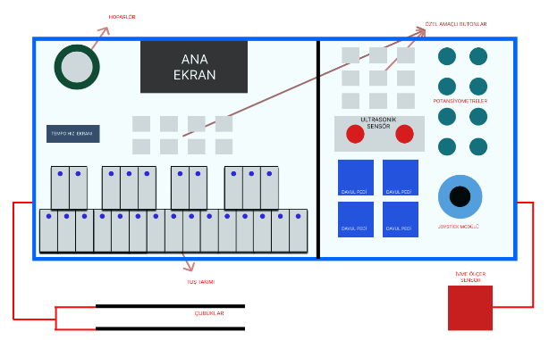
Şekil 1. Tahmini donanım konumları ve cihaz ön yüzü tasarımı

- Projenizde bir mühendislik problemini kendiniz formüle edip, çözecek misiniz?

Yapılması planlanan bu çalışmada, öğrencilerin müzik eğitimine ilgilerini artırmak için bir mühendislik yaklaşımı ile sunulan müzik enstrümanının tasarımı ve gerçekleştirilmesi yapılacaktır. Bir mühendislik problemini farklı bir tasarım sunarak öğrencilerin ilgisini çekebilecek bir cihazın geliştirilmesi sağlanacaktır. Sistemde birçok elektronik sensörlerden gelen giriş ve elektronik ekipmanlara gönderilen çıkış bulunduğu için bunların birbirleri ile uyumlu hale getirilecek sistemlerin kurulması probleminin en iyi yaklaşım ile çözülmesi sağlanacaktır. Elektromanyetik gürültü en aza indirilerek bir sistem tasarlanacaktır. Özgün bir arayüz geliştirilerek öğrenmeyi kolaylaştıracak oyunlar geliştirilecektir. İlk prototip için 3D kasa tasarımı da yapılacaktır. Böylece proje sürecinde elektronik disiplinler, yazılımsal çözümler ve tasarımsal işlemler beraber çözülecek ve geliştirilecektir. Bu kapsamda yapılacak çalışmalarda bilinen mühendislik hesaplamalarından ve tekniklerinden yararlanılacaktır.

- Önceki derslerde edindiğiniz hangi bilgi ve becerileri kullanacaksınız?

Elektrik Elektronik Ölçmeleri dersinde edinilen ölçme teknikleri bu tasarımdaki değişkenlerin ölçülmesi için kullanılacaktır.
Bilgisayar Destekli Teknik Resim dersinde edinilen kazanımlar ile sistemin modellenmesi yapılacaktır.
Mathematics I dersinde edinilen bilgiler ile matematiksel hesaplamalar yapılacaktır.
Ayrık Matematik dersinin verdiği kazanımlar ile dijital devre tasarımı ve program yazımında faydalanılacaktır.
Bilgisayar Programlama I dersindeki C programlama tekniği kullanılarak gömülü sistemin programı yazılacaktır.
Professional English I-II derslerinde edinilen kazanımlar ile literatür incelemeleri yapılacaktır.
Physics I-II derslerindeki kazanımlar sistemin durumunun değerlendirilmesinde kullanılacaktır.
Circuit Theory I-II derslerinin kazanımları tasarım hesaplamalarında kullanılacaktır.
Elektronik I-II devrede kullanılan diyot, transistör ve direnç gibi elektronik ekipmanların seçim kriterlerinin belirlenmesinde faydalanılacaktır.
Elektromagnetik Alan, Elektromagnetik Dalga Teorisi ve Electromagnetic Compatibility derslerinde elde edinilen kazanımlar sayesinde devrenin ne gibi elektromanyetik etkilere maruz kalabileceği ve nasıl tedbirlerin alınacağı gibi konuların belirlenmesinde faydalanılacaktır. Ayrıca PCB’de gürültü ve girişim azaltma yöntemlerinden faydalanılacaktır.
Elektrik Elektronik Malzemeler dersinde edinilen malzeme bilgileri ile sistemde seçilecek malzemeler belirlenecektir.
Lojik Tasarım dersinin kazanımları ile lojik devre tasarımının yapılması sağlanacaktır.
Güç Elektroniği dersinin kazanımı ile sistemdeki enerji besleme elemanlarının seçimi ve analiz edilmesi yapılacaktır.
Otomatik Kontrol dersinde öğrenilen açık ve kapalı çevrim kontrol bilgileri ile sistemin açık çevrim kontrolü sağlanacaktır.
Signals and Systems I-II dersi kazanımları ile müzik enstrümanından elde edilecek sinyallerin nasıl oluşturulabileceği belirlenecektir.
İş Sağlığı ve Güvenliği I-II dersinden alınan sağlık ve güvenlik kazanımları sayesinde en güvenli bir şekilde sistemin gerçekleştirilmesi yapılacaktır.
Mühendislik Yönetimi ve Etik dersinden edinilen bilgiler ile geliştirilecek sistemin kişilerin kişisel haklarına zarar vermeksizin ve topluma fayda sağlayacak bir cihaz haline getirilmesi sağlanacaktır.
Sosyal Sorumluluk Projesinin topluma faydalı bir ürün üretme kazanımı bu proje ile gerçekleştirilecektir.
Mikroişlemciler ve Embedded Systems derslerinde elde edilen mikrodenetleyici ve geliştirme kartı programlama ve gömülü sistemler oluşturma konularında kazanımlar kullanılacaktır.
Mühendislik Ekonomisi dersindeki elde edilecek ürünün pazarlamasının nasıl yapılabileceği kazanımı bu proje ile dikkate alınacaktır.

- Kullanacağınız veya dikkate alacağınız mühendislik standartları nelerdir?

TS EN ISO 14001 Çevre Yönetim Sistemi Standardı: Projenin gerçekleştirilmesi esnasında işe yaramayacak atıkların üniversitede bulunan ayrıştırma yerlerine konulması sağlanacaktır.
ISO 4001 Standardı: Proje gerçekleştirmesi sırasında çevreye herhangi bir zarar verilmemesi için sistemin yapılması belirlenen atölyelerde yapılacaktır.
ISO 4001 Standardı: Bu standardın dikkate aldığı iş güvenliği ve iş sağlığı yönetimi için sistem yapılırken elektrik çarpmalarına karşı elektrikçi eldiveni giyilecektir. Lehimlemeler anti statik malzeme bulunan yerde yapılacaktır. Toprak koruması olan cihazlar kullanılacaktır. Aletler kullanımdan sonra bir iş kazasına neden olmaması için yerlerine yerleştirilecektir. Atölyenin havalandırması belirli aralıklarla çalışırken yapılacaktır.
SA 8000 Sosyal Sorumluluk Standardı: Bu standart ile geliştirilecek tasarımın bireylere ve topluma faydalı olabilecek bir çıktı oluşturması sağlanacaktır.
ISO 10002 Müşteri Memnuniyeti Yönetimi Standardı: Tasarlanan sistemin ergonomik olmasına dikkat edilecektir. Sistem geliştirmesi yapılırken kullanıcılardan geri bildirimler alınacaktır.
ISO 50001 Enerji Yönetim Sistemleri Standardı: Bu standart doğrultusunda geliştirilecek sistemin en az enerji ile en iyi işi yapmasına dikkat edilecektir.

- Kullanacağınız veya dikkate alacağınız gerçekçi kısıtlar nelerdir? Lütfen boşlukları uygun yanıtlarla doldurunuz.

a) Ekonomi

Projede prototip üzerinde çalışılacak olup sistemin maliyetinin tüm ekipmanları ile 7500 TL (402,26 $)’ı geçmemesi planlanmaktadır. Burada en önemli gider kalemleri, geliştirme kartı ve elektronik komponentler, sensörler, ekranlar, hoparlör ve ses kartı, tuşlar ile mekanik tasarım parçalarıdır.

b) Çevre sorunları:

Tasarlanacak ve gerçekleştirilmesi yapılacak olan bu proje yapımında oluşabilecek çevre zararlarının en aza indirilmesi için belirlenen yerlerde tasarımların ver gerçekleştirmelerin yapılması önceliklidir. Sistemden çıkan atıklar üniversitenin atık ayrıştırma kutularına ayrılarak konulacaktır. Kullanılamaz hale gelen bataryalar batarya geri dönüşüm yerlerine bırakılacaktır. Sistem geliştirmesinde atölyenin kullanımında düzene gerekli hassasiyet verilecektir. Sistemin denenmesinde meydana gelebilecek yüksek gürültülü seslerde ortamın uygun olmasına dikkat edilecektir. Sistem geliştirilmesi havaya herhangi bir zarar vermeyecek niteliktedir. Ayrıca toprağa verebileceği zararlı etkiler yalnızca baskı devrenin geliştirilmesinde kullanılan asit olmaktadır. Bu baskı devresi hazırlama yurt dışı şirkette yaptırılacaktır. Dolayısı ile bir zarar oluşturmayacaktır. Dere, nehir ve kanal gibi suyun bulunduğu yerlere sistemin zararı olmayacaktır.

c) Sürdürülebilirlik:

Sistemin ilk ilk örneği geliştirildikten sonra öğrencilerin bunu denemesi sağlanacaktır. Onlardan alınacak geri bildirimlere göre ilk örnek üzerinde düzenlemeler yapılacaktır. Projenin geliştirilmesi sırasında sürekli olarak görüşülen müzik uzmanlarının geri bildirimleri dikkate alınacaktır. Projenin ilk denemeleri ilkokulda bulunan öğrenciler ile yapılarak onların cihaz hakkında önerileri belirlenecektir. Nihai hali verilecek olan ürünün satış yapılabilmesi için çevrimiçi satış sitelerine ilanları verilecektir. Satışlardan elde edilecek gelirler ile sistemin geliştirilmesi sürekli yapılacaktır. Proje ile eğitim ve teknolojinin birleştirilebilmesi sonucu kazandırdığı çözüm ve değer katkısı maliyeti ile düşünüldüğü takdirde projenin sundukları her geçen zamanda teknolojik olarak güncellenerek sürdürülebilirliğini koruyacaktır.

d) Üretilebilirlik:

Önerilen bu çalışmanın maliyetleri belirlenmiştir. Bu maliyetler doğrultusunda çalışmalar yürütülecektir. Üretilmesinde bir eksikliğin olacağı düşünülmemektedir. İlk örnek çalışmalarının benzetimleri elektronik benzetim programlarında yapılacak ve onlardan ilk sonuçlar elde edilecektir. Daha sonra elektronik donanımların tedarikine geçilecektir. Bu tedarik etme yurt dışı ve yurt içindeki firmalardan yapılacaktır. Yurt içinde birkaç firmadan donanımların ilk fiyat araştırmaları yapılmıştır. Yurt dışında bulunan firmaların internet adreslerindeki satış fiyatları belirlenmiştir. Baskı devresinin çıkartılması için yurt dışı bir firmadan fiyat alınmıştır. Cihazın kutusunun gerçekleştirilmesi 3D yazıcı ile üniversitedeki donanımlar kullanılarak yapılacaktır. Sonuçta oluşabilecek riskler değerlendirilmiş ve bunlara karşı alınabilecek tedbirler alınmıştır.

e) Etik:

Proje çalışması bir ürünün üretilmesine dayanmaktadır. Bir hayvan veya bir canlı üzerinde deneysel çalışma niteliğinde değildir. Geliştirilecek sistem topluma faydalı olabilecek nitelikte olduğu için toplum yararına bir çalışma niteliğindedir. Üretilmesinde yasal olmayan bir durum yoktur. İlk örnek oluşturulduğunda sistemin çalışmaları ilkokul öğrencilerinin ebeveynleri ile görüşüldükten sonra yapılacaktır. Bu denemelerde cihazın yüksek ses vererek toplumu rahatsız etmemesi sağlanacaktır. Elde edilecek sonuçlar büyük bir doğrulukla diğer kişilerle paylaşılacaktır. Cihazın tam değerleri yakalaması ile ticarileştirme yapılacak böylece güven oluşturulacaktır.

f) Sağlık:

Projenin gerçekleştirilmesi esnasında “Elektrikli Çalışmalarda İş Sağlığı ve Güvenliği” ölçütlerine dikkat edilecektir. Çalışılan ortamında belirli aralıklar ile havalandırılması yapılacaktır. Çalışmadan önce ve sonra ellerin yıkanmasına özen gösterilecektir. Çalışma esnasında iş eldivenleri kullanılacaktır. Sağlığın bozulmaması için çalışma sürelerine dikkat edilecek yüksek ışık veren aydınlatma cihazlarına doğrudan bakılmayacaktır. Çalışma sürekli yapılmayacak ve belirli aralıklarla dinlenme gerçekleştirilecektir.

g) Güvenlik:

“Elektrikli Çalışmalarda İş Sağlığı ve Güvenliği” ölçütleri çerçevesinde elektrik çarpmalarına karşı elektrikçi eldiveni kullanılacak ve topraklamanın yapılmış olduğuna dikkat edilecektir. Yangın oluşmaması için kullanılacak havya sonrasında kapatılacak ve ateşli cihazların atölyede kullanılmasına izin verilmeyecektir. Yangın söndürme tüpünün dolu ve tarihinin geçmemiş olmasına dikkat edilecektir. Yapılan işlerde çapaklar oluşur ise göze gelmemesi için iş gözlüğü kullanılacaktır. Olası iş kazalarında eğer kaçmak gerekirse kaçış yolları daha önceden öğrenilecektir. Uzatma kabloları sistemde kullanıldığında uzatma yerlerine dikkat edilecek zarar görmemesi sağlanacaktır.

h) Sosyal ve politik sorunlar:

Gerçekleştirilmek istenen proje ile müzik ve eğitim endüstrisinde, güncel bir konu olan müzik teknolojilerinin temel seviyede müzik eğitimine yönelmesi konusu ele alınacak ve kapsamlı bir ürün oluşturulmuş olacaktır. Müzik endüstrisine ve eğitime kayda değer bir katkı sağlanacaktır. Müzik eğitimine öğrencilerin ilgi duyması geliştirilecek cihaz ile sağlanacaktır. Müzik öğretmenlerinin bu cihazı kullanması ile onların öğretme zorlukları azalacaktır. Müziğin toplumda yaygınlaştırılmasına bir katkı sağlanacaktır. Geliştirilen cihazın politik sorunlara bir çözüm getirmesi beklenmemektedir.

- Proje için gördüğünüz riskler ve risklere karşı belirlediğiniz B-C planlarınız nelerdir?

Tablo 1. Risk yönetimi tablosu
No | En Büyük Riskler | Risk Yönetimi (B Planı) | Risk Yönetimi (C Planı)
1 | Eklenecek olan donanımların kullanılan geliştirme kartının I/O sınırını aşması | Ek olarak Raspberry Pi Pico ile I/O donanımlara paylaştırılarak iki kartın haberleşmesi gerçekleştirilecek | Arduino Mega ile çok fazla giriş çıkış sağlanabilir. İki kart haberleşme protokolleri ile bağlanacak.
2 | Ses çıkışı için kurulan devrenin dahili gücü olmayan kulaklıklarda düzgün performans vermemesi | Audio Shield REV.B kartının Tennsy 4.1 ile kullanılabilir hale getirilmesi araştırması yapılacak. | Yurtdışından Tennsy 4.1 için uygun olan Audio Shield REV.D getirilecek.
3 | Devrede güç harcayan çok fazla donanım olması sonucu kartın kararlı çalışmaması durumu | Geliştirilecek olan harici küçük bir güç devresi ile giriş gücü artırılarak fazla güç harcayan elemanların beslemeleri ayrıca sağlanacaktır. | Giriş çıkışlar Raspberry Pi Pico ile paylaştırıldığı için orantılı güç dağılımı sağlanmış olur. İki kartın tek bir girişle beslenmesi için harici küçük bir güç devresi ile giriş gücü artırılır.
4 | Eğitim içeriğinin C/C++ programlama ile arayüze aktarımının tahmin edilenden uzun sürmesi | LVGL kullanılacak. | Raspberry Pi Pico ile eğitim içeriği ve arayüz Teensy ile paylaştırılacak ya da eğitim içeriği arayüzü sadece Raspberry üzerinde Phyton’un verimli ve hızlı uygulamaları ile kurulacak.
5 | Bütün donanımların tasarlanacak olan kasaya aktarımında son ürünün çok ağır olması durumu | Bazı sensörlerin modüler olarak kablolu olacak şekilde ayrı ayrı tasarlanıp ana kutunun hafifletilmesi sağlanacak. | Kablosuz sensörlerin kullanımına geçilecek.

- Proje için test planınız nedir?

Proje gerçekleştiğinde sistemin testi için aşağıdaki test planı gerçekleştirilecektir:
- Mikrodenetleyici besleme gerilimleri var mı?
- Sensörlerin besleme gerilimleri var mı?
- Sensörlerden gelen analog gerilim sinyalleri 0-3,3 V arasında mı?
- Dijital entegrelerin çıkış değerleri var mı?
- Cihazdan elde edilen ses sinyallerinin maksimum ve minimum değerlerini ölçünüz.
- Cihazda kullanılan monitör tüm verileri gösteriyor mu?
- Potansiyometreler hangi aralıklarda sinyal gönderiyor?
- Kullanılan mikrodenetleyicinin hızı yeterli mi?
- Cihazın kutu tasarımı elektronik donanımları içine alacak boyutta mı?

- Projenin gerçekleştirilmesi için ilgili yerlere ve çalışma arkadaşlarınıza hangi talimatları vereceksiniz?

- Mikrodenetleyici seçiminde ilgili siparişlerin verilmesi için karşı tarafa talimat verme.
- Baskı devresi çiziminin yapılması için ilgili çalışma arkadaşına talimat verme.
- Baskı devresinin oluşturulması için ilgili şirkete talimat verme.
- Mikrodenetleyici donanımının oluşturulması için ilgili çalışma arkadaşına çalışmayı başlatma talimatını verme.
- Mikrodenetleyici yazılımı için ilgili çalışma arkadaşına çalışmayı başlatma talimatını verme.
- Dijital tasarımın yapılması için ilgili grup arkadaşına talimat verme.
- “Elektrikli Çalışmalarda İş Sağlığı ve Güvenliği” ölçütlerine göre arkadaşlarından çalışmaların yapılmasını isteme talimatını verme.
- Elektronik donanımlar geldiğinde ilk ölçümlerinin yapılması için cihaz kontrol talimatı verme.
- Kutu tasarımının ergonomik yapılması için çalışma arkadaşına talimat verme.
- Çalışma yapılırken diğer çalışanların rahatsız edilmemesi için talimat verme.
- Çalışmalarda etik kurallara dikkat edilmesi için tüm çalışma arkadaşlarına talimat verme.
- İş bitiminde ilgili raporların yazılması için grup arkadaşına talimat verme.
- İlk cihazın testlerinin yapılması için grup arkadaşına talimat verme.

- Projenin gerçekleştirilmesi için oluşturulan çalışma takvimi ve iş paketleri nelerdir?

Tablo 2. Proje iş zaman çizelgesi
No | İş paketlerinin adı ve hedefleri | Kim(ler) tarafından gerçekleştirileceği | Zaman aralığı  (….-…. Ay) | Başarı ölçütü ve projenin başarısına katkısı
1 | Kullanılacak olan donanımların hazırlanması ve ayrı ayrı kart üzerinde test edilmesi | Grup üyesi 1  Grup üyesi 2 | EKİM-KASIM | %5
2 | Devre simülasyonunun gerçeklenmesi ve devrenin breadboarda taşınması | Grup üyesi 3 | KASIM | %10
3 | Kulaklık çıkış devresinin kurulup test edilmesi | Grup üyesi 2 | KASIM | %5
4 | Synth tasarımı ve piyano vb. seslerin çıkartılması | Grup üyesi 3 | ARALIK | %10
5 | Eğitim içeriğinin oluşturulması | Grup üyesi 1  Grup üyesi 2  Grup üyesi 3 | OCAK-ŞUBAT | %25
6 | Oyunlaştırma ve arayüz geliştirme | Grup üyesi 1 | ŞUBAT-MART | %25
7 | PCB tasarımının yapılması | Grup üyesi 2  Grup üyesi 3 | NİSAN | %10
8 | 3D kutu tasarımının yapılması ve montaj | Grup üyesi 2 | MAYIS | %10

Not: Bu form Tasarım Projesi I-II dersleri için projenin belirlenmesini izleyen ilk bir ayda Proje Öğretim Üyesine verilir ve Tasarım Projesi I-II derslerinin sonuç raporlarının sonuna ek olarak konulur.

Gerek görülmesi halinde bu sayfa istenilen maddeler için genişletilebilir.

Projenin Adı | xxx
Proje Danışmanı ve İmzası
Proje Öğrencisi/Öğrencileri İmzası/İmzaları
Proje Dönemi ve Önerilme Tarihi
Bölüm Başkanı Onayı

Ek-3 Disiplinler arası Çalışma

Disiplin içi ve Disiplinler Arası Çalışma Bilgilendirme Formu
Bu form Tasarım Projesi çalışmasında disiplin içi veya disiplinler arası yapılan çalışmalar hakkında bilgilendirme amaçlıdır. Lütfen aşağıdaki soruları yanıtlayınız.
1) Tasarım Projesi çalışmanızda bir öğrenci grubunun içerisinde disiplin içi ve/veya disiplinler arası çalışma yaptınız mı?
☐Evet ☒ Hayır
Cevabınız “Evet” ise aşağıdaki tabloları doldurunuz.
☐Disiplin içi ☐ Disiplinler arası
Disiplin içi birlikte çalıştığınız öğrencilerin:
Adı Soyadı | Projedeki Görevi
Daha fazla kişi ile çalışılması durumunda bu listeye ekleme yapılabilir.

Disiplin arası birlikte çalıştığınız öğrencilerin:
Adı Soyadı | Bölümü | Projedeki Görevi
Daha fazla kişi ile çalışılması durumunda bu listeye ekleme yapılabilir.

2) Tasarım projenizde disiplin içi ve/veya disiplinler arası konularda yardım aldınız mı?
☒Evet ☐ Hayır
Cevabınız “Evet” ise aşağıdaki tabloları doldurunuz.
☒Disiplin içi ☒ Disiplinler arası
Disiplin içi yardım alınan kişilerin:
Adı Soyadı | Görevi, Uzmanlık Alanı | Yaptırılan İş
xxx XXX | Elektrik Elektronik Mühendisliği Öğrencisi | Yazılım kısmında kod yazımı (sadece string ve flag komutlarının kullanımında yardım aldım.)
Daha fazla kişiden yardım alınması durumunda bu listeye ekleme yapılabilir.

Disiplin arası yardım alınan kişilerin:
Adı Soyadı | Mesleği | Görevi, Uzmanlık Alanı | Yaptırılan İş
xxx | - | - | El prototipinin 3D yazıcıda yazdırma işlemi
Daha fazla kişiden yardım alınması durumunda bu listeye ekleme yapılabilir.

Ek-4 Projenin Arduino IDE Programında Kodlanması ve Açıklaması

#include <SoftwareSerial.h>
#include <Servo.h>

//Servo ve SoftwareSerial kitaplığını IDE programına tanıtarak, Arduino'nun //diğer dijital pinlerinde seri iletişime izin vermesini ve Arduino kartının
//RC servo motorlarını kontrol etmesine izin vermesini sağladım.

String readStr = ""; //Uzun metin üzerinde çalıştığım için çift tırnak
String data; //içine aldım ve "string" metodunu kullandım.
int parmakNumarasi; //"parmakNumarasi" ve "bogumNumarasi" nı tanımladım.
int bogumNumarasi;
int ind1; //data, parmak numarası ve boğum numarası verilerini
int ind2; //içine tanımlamak için ind1, ind2 ve ind3
int ind3; //ifadelerini tanımladım.
bool flag = false;
bool bt_flag = false;

//Flag, programda bir koşul mevcut olduğunda sinyal veren bir bool //değişkenidir. Flag true olarak ayarlandığında, bazı koşulların var olduğu //anlamına gelir. Flag false olarak ayarlandığında, bazı koşulların olmadığı //anlamına gelir. Başlangıçta flag ve bt_flag’ ı false olarak ayarladım.

SoftwareSerial bt_iletisim(51, 50);
//Bluetooth modülünün RX,TX bağlantısını arduino mega kartında hangi pine //bağladığımı tanımladım.

Servo basServo; //Beş parmak için donanımda olan beş adet servo
Servo isaretServo; // motoru tanımladım.
Servo ortaServo;
Servo yuzukServo;
Servo serceServo;

int basList[3] = {170, 112, 4};
int isaretList[4] = {4, 50, 100, 170};
int ortaList[4] = {4, 40, 80, 179};
int yuzukList[4] = {4, 63, 115, 179};
int serceList[4] = {179, 135, 91, 20};

//Bütün parmakların tüm konumları için dizi şeklinde açı tanımlaması yaptım.
//Servo motor listelerinde tanımlanan açılar mobil uygulamadaki numaralara //göre ayarlanmıştır.
//Örneğin:
//basList --> Biyonik eldeki başparmağa bağlı olan servo motorun açılarını //içermektedir.
//basList = [1 Numarası, 2 Numara, 3 Numara] [Kapalı, 1.Boğum, Açık],
//isaretList --> isaretList = [1 Numarası, 2 Numarası, 3 Numarası, 4 //Numarası] [Kapalı, 1.Boğum, 2.boğum, Açık] şeklindedir.
//Eğer kalibrasyonda bir sıkıntı olursa istediğiniz açıyı //değiştirilebilmektedir.
//Örn: isaret parmağı 2.boğuma(numaraya) geldiğinde çok açık oluyorsa ve
//biraz daha kapatması istenirse,
//isaretList[***,***, 100 , ***] ----> [***, ***, 75, ***] şeklinde değişim //yapılabilmektedir.
//Bazı listeler artan bazı listeler ise azalan sıra ile gitmektedir (dönüş //yönüne bağlı olarak).
//Değiştirmek istenen numaranın daha açık veya daha kapalı olması
//isteniyorsa, bir önceki ve bir sonraki numaranın açılarına bakarak tespit //edebilebilmektedir.
//Örneğin:
//basList azalan sıra ile ilerlemekte 1.boğumu daha kapalı yapmak için
//112 ---> 150 gibi bir değer yapmak gerekir.
//Daha açık yapmak için 112 ---> 80 gibi değer yapmak gerekir.
//isaretList artan sıra ile ilerlemekte. 2. boğumu(numarayı) daha kapalı //yapmak için 100 ---> 75 ;
//daha açık yapmak için 100 ---> 160 yapmak gerekir.
//Servoların pozisyonlarından dolayı listelerin artan veya azalan sırada //olması gerekmektedir.

void setup()
{
basServo.attach(13); isaretServo.attach(12); ortaServo.attach(11); yuzukServo.attach(2); serceServo.attach(3);
//Servo motorları arduino mega kartında hangi pine bağladığımı tanımladım.

basServo.write(basList[2]);
isaretServo.write(isaretList[3]);
ortaServo.write(ortaList[3]);
yuzukServo.write(yuzukList[3]);
serceServo.write(serceList[3]);

//Robot Elin Başlangıç Konumu Açık olarak ayarladım.

Serial.begin(9600);
bt_iletisim.begin(9600);
delay(1000);

//Seri haberleşmeyi aktifleştirerek "bound rate"i 9600 olarak ayarladım.
}

void loop() //sürekli çalışan
{

while (bt_iletisim.available() > 0) //Bluetooth verisi verildiğinde
{
char c = bt_iletisim.read(); //okunan veriyi c karakterine kaydettim.
bt_flag = true;
readStr += c;
delay(50); // Gelen Data Gecikirse aradaki gecikmeyi telafi etmek için

}

if (bt_flag) //Gelen veriyi parçalara ayırmak için
//Örneğin: D,2,3 -----> data = D, parmakNumarasi = 2,
//bogumNumarasi = 3
{
bt_flag = false;
flag = true;
ind1 = readStr.indexOf(',');
//"indexOf" karakter bulma fonksiyonudur. 1. veriyi bulmayı sağladı ve
//ind1'e kaydettim.
data = readStr.substring(0, ind1);
//Tanımlanan "readStr" içinden 0,ind1 arasındaki veriyi okuyarak data' ya //kaydettim.

ind2 = readStr.indexOf(',', ind1 + 1);
parmakNumarasi = readStr.substring(ind1 + 1, ind2 + 1).toInt();
//ind1+1 ifadesini kullandığımda ise birinci virgülden sonraki yani 2. //veriyi bulmayı sağladı ve ind2'ye kaydettim.
//Tanımlanan "readStr" içinden ind1 + 1, ind2 + 1 arasındaki veriyi
//okuyarak parmakNumarasi'na kaydettim.“toInt” string’i tam sayıya dönüştürür.
ind3 = readStr.indexOf(',', ind2 + 1);
bogumNumarasi = readStr.substring(ind2 + 1).toInt();
readStr = "";
//ind2+1 ifadesini kullandığımda ise birinci virgülden sonraki yani 3.
//veriyi bulmayı sağladı ve ind3'e kaydettim. Tanımlanan "readStr" içinden
//ind2 + 1 verisini okuyarak bogumNumarasi'na kaydettim.
}
else if (flag)
{
flag = false;
Serial.print("\n\nData: "); Serial.println(data);
Serial.print("parmakNumarasi: "); Serial.println(parmakNumarasi);
Serial.print("BogumNumarası: "); Serial.println(bogumNumarasi);

//Ekrana " " içerisindeki metni ve hemen sonrasında girilen değerleri
//yazdıracak olan komutu kullandım.

if (data == "D") // Parmak Hareket Ettirme
{
//"bogumNumarası -1" ifadesinde "-1" uygulamada 1 numaralı boğum seçildiğinde, //tanımladığım dizideki açı sıralamasında 0. açıyı seçecek olmasıdır. Yani //program, uygulamaya göre 1 sıra geri giderek açı değerini seçmektedir.

if (parmakNumarasi == 1)

{
basServo.write(basList[bogumNumarasi - 1]);
// Başparmak Hareket Ettirme
}
else if (parmakNumarasi == 2)
{
isaretServo.write(isaretList[bogumNumarasi - 1]);
// İşaret Parmağı Hareket Ettirme
}
else if (parmakNumarasi == 3)
{
ortaServo.write(ortaList[bogumNumarasi - 1]);
// Orta Parmağı Hareket Ettirme
}
else if (parmakNumarasi == 4)
{
yuzukServo.write(yuzukList[bogumNumarasi - 1]);
// Yüzük Parmağı Hareket Ettirme
}
else if (parmakNumarasi == 5)
{
serceServo.write(serceList[bogumNumarasi - 1]);
// Serçe Parmağı Hareket Ettirme
}
}
//Bütün Parmakları Açma (uygulamadaki "AÇ" butonuna basılırsa)
//Dizide tanımlı olan açı değerlerinden başparmağın 2 ekleme sahip
//olmasından dolayı 2. sıradaki diğer dört parmağın ise 3 ekleme sahip
//olduğu için 3. sıradaki en küçük açı değerini seçer ve servo motor //kanatçıkları o açı kadar dönüşünü sağlayarak tüm parmakları açık konuma //getirir.

else if (data == "O")
{
basServo.write(basList[2]);
isaretServo.write(isaretList[3]);
ortaServo.write(ortaList[3]);
yuzukServo.write(yuzukList[3]);
serceServo.write(serceList[3]);
}

//Bütün parmakları kapatmayı sağlar. (uygulamadaki "KAPAT" butonuna basılırsa)
//Dizide tanımlı olan açı değerlerinden 0. sıradaki en büyük açı değerini //seçer ve servo motor kanatçıkları o açı kadar dönüşünü sağlayarak tüm //parmakları kapalı konuma getirir.

else if (data == "C")
{
basServo.write(basList[0]);
isaretServo.write(isaretList[0]);
ortaServo.write(ortaList[0]);
yuzukServo.write(yuzukList[0]);
serceServo.write(serceList[0]);

}

data = "";
parmakNumarasi = 0;
bogumNumarasi = 0;

//Bu kısım parmakların birbirinden bağımsız olarak kontrolünün sağlanması //içindir. Değerleri sıfırlayarak tekrar yeni bir parmak numarası ve boğum //numarası girerek başka bir parmağın ya da boğumun kontrolü sağlanmış //olmaktadır.

}

}

ÖZGEÇMİŞ

Adı Soyadı : xxx XXX
Yabancı Dili : İngilizce

Eğitim Durumu

Lise :xxx Lisesi, 2013

Sertifikalar : xxx
xxx
xxx

Deneyimi

- xxx staj.
- Xxx staj.

